REMERCIEMENTS

Nous n’avons pas la présomption d’affirmer que nous sommes arrivés à l’élaboration de ce mémoire seulement grâce à nos capacités. C’est pour cette raison que nous tenons à exprimer notre sincère et profonde reconnaissance à tous ceux et à toutes celles qui ont contribué par leurs conseils, leur soutien et leurs critiques à la réalisation de ce mémoire. En effet, ce rapport a été réalisé grâce au soutien constant et à l'assistance sans réserve de personnes de bonne volonté. Nos remerciements vont ainsi à l'endroit de :
- M. KOUASSI Patrick, Directeur Général de SMILE Côte d’Ivoire pour nous avoir permis d’effectuer notre stage au sein de sa structure ;
- M. OUATTARA Stéphane, Directeur Technique de SMILE Côte d’Ivoire, pour son soutien tout au long de notre stage ;
- M. KASSI Jean-Vincent, Responsable des administrateurs systèmes, notre maître de stage, pour son apport et son assistance dans notre intégration ;
- Toute l’équipe d’administrateur système, pour leur encadrement et pour la confiance qu’elle a placé en nous.
Nous souhaitons également remercier l’Institut National Polytechnique Félix Houphouët Boigny (INPHB) ainsi que tout le corps professoral et administratif, pour toutes les connaissances acquises grâce à leur disponibilité durant ces études supérieures.

AVANT PROPOS

Créé le 04 Septembre 1996 par décret ministériel N° 96-678, l’Institut National Polytechnique Félix HOUPHOUËT-BOIGNY (INP-HB) de Yamoussoukro est un établissement public d’enseignement supérieur et de recherche, né de la restructuration et de la fusion de :
- L’École Nationale Supérieure des Travaux Publics (ENSTP) ;
- L’École Nationale Supérieure d’Agronomie (ENSA) ;
- L’Institut National Supérieur de l’Enseignement Technique (INSET) et
- L’Institut Agricole de Bouaké (IAB).

L’INP-HB regroupe neuf (9) grandes écoles que sont :
- L’École de Formation Continue et de Perfectionnement des Cadres (EFCPC);
- L’École Doctorale Polytechnique (EDP) ;
- L’École Préparatoire(EP) ;
- L’École Supérieure de Commerce et d’Administration des Entreprises (ESCAE) ;
- L’École Supérieure des Mines et de Géologie (ESMG) ;
- L’École Supérieure du Pétrole et de l’Energie (ESPE) ;
- L’École Supérieure d’Agronomie (ESA) ;
- L’École Supérieure des Travaux Publics (ESTP) et
- L’École Supérieure d’Industrie (ESI) au sein de laquelle nous sommes inscrits.
Au nombre des missions assignées à l’INP-HB, figurent la formation initiale et la formation continue, c’est-à-dire les formations diplômantes et qualifiantes des techniciens supérieurs, des ingénieurs des techniques et des ingénieurs de conception dans les domaines de l’industrie, du commerce, de l’administration, du génie civil, des mines, de la géologie et de l’agronomie.
Partageant la vocation générale de l’Institut, la direction de l’ESI organise à l’endroit des étudiants en deuxième année, des stages pratiques en entreprise en vue de solidifier leur formation par une confrontation des connaissances générales acquises durant leurs parcours académiques, aux réalités du monde socioprofessionnel. C’est dans ce contexte que nous avons effectué un stage au sein de SMILE CÔTE D’IVOIRE du 05 Juillet au 05 Octobre 2021.

SOMMAIRE
PARTIE I : PRESENTATION GÉNÉRALE 2
CHAPITRE I : PRESENTATION DE LA STRUCTURE D’ACCUEIL 3
I. PRESENTATION, ACTIVITES, PRODUITS ET MISSIONS 3
II. FONCTIONNEMENT ET ORGANIGRAMME 5
CHAPITRE II : CAHIER DES CHARGES 8
III. QUELQUES EXEMPLES DE PLATEFORMES 10
PARTIE II : PRESENTATION DU PROJET ET CAHIER DES CHARGES 13
CHAPITRE II : PRESENTATION DU PROJET 14
I. CONTEXTE DU PROJET 14
II. PUBLIC CIBLÉ 14
III. FONCTIONNEMENT 14
CHAPITRE III : CAHIER DE CHARGES 16
I. OBJECTIFS DU PROJET 16
II. DESCRIPTIONS FONCTIONNELLES DES BESOINS DU PROJET 17
III. BUDGET 22
IV. PLANIFICATION DES TACHES 23
V. REPARTITION DES CHARGES 24
PARTIE III : ETUDE TECHNIQUE 25
CHAPITRE IV : ANALYSE DU PROJET 26
I. PRESENTATION DES METHODES 26
II. ETUDE FONCTIONNELLE 37
CHAPITRE 5 : OUTILS, TECHNOLOGIES ET LANGAGES UTILISÉS POUR LE DEVELOPPEMENT DU SITE WEB 51
I. PRESENTATION DE QUELQUES OUTILS DE DEVELOPPEMENT 51
II. PRESENTATION DU FRAMEWORK DJANGO 54
PARTIE IV : REALISATION DU SITE 58
CHAPITRE VI : FONCTIONNALITÉS DU SITE 59
I. PRESENTATION DU SITE WEB 59

SIGLES ET ACRONYMES

GLOSSAIRE

LISTE DES FIGURES

Figure 1 : Organigramme de SMILE COTE D'IVOIRE 6
Figure 2 : Les types de CrowdFunding 8
Figure 3 : Logo Kickstarter 9
Figure 4 : Logo Ulule 10
Figure 5 : Logo WATSI 10
Figure 6 : Logo OUKALEY 11
Figure 7 : Bête à cornes 18
Figure 8 : Pieuvre 19
Figure 9 : Diagramme de Gantt 23
Figure 10 : Répartition des charges 23
Figure 11 : Cycle de développement en Y 36
Figure 12 : Diagramme de contexte 39
Figure 13 : Diagramme des cas d'utilisation 41
Figure 14 : Diagramme de sequence pour l'inscription 43
Figure 15 : Diagramme de sequence pour l'ajout de projet 44
Figure 16 : Diagramme de séquence pour l'authentification 45
Figure 17 : Diagramme de séquence pour "investir" 46
Figure 18 : Diagramme de séquence pour "consulter" 47
Figure 19 : Diagramme d'etat transition pour la suppression de projet 48
Figure 20 : Diagramme de classe 49
Figure 21 : Logo de Angular 50
Figure 22 : Logo React 51
Figure 23 : logo de Django 51
Figure 24 : Logo Flutter 52
Figure 25 : Logo Laravel 52
Figure 26 : Illustration de l'architecture MVC 55
Figure 27 : Illustration de l'architecture MVT 56
Figure 28 : Page d'accueil du site 59
Figure 29 : Librairie Bootstrap 60
Figure 30 : Template du Menu 61
Figure 31 : La page Rubrique 62
Figure 32 : Template pour l'affichage des rubriques 62
Figure 33 : Vue associée aux rubriques 63
Figure 34 : L'affichage des projets 64
Figure 35 : Template associé à l'affichage des projets 65
Figure 36 : Vue associée à l'affichage des projets 65
Figure 37 : Les details d'un projet 66
Figure 38 : Template associé à l'affichage des details d'un projet 67
Figure 39 : Page d'administration 67

LISTE DES TABLEAUX

Tableau 1 : Planification des taches 18
Tableau 2 : Les niveaux d'abstraction de la méthode MERISE 24
Tableau 3 : Les étapes et décisions de la méthode MERISE 25
Tableau 4 : Tableau de comparaison MERISE/PU 30
Tableau 5 : Tableau des acteurs du système 33
Tableau 6 : Tableau des messages echangés avec le système 34

INTRODUCTION GENERALE

La nouvelle ère de l’économie numérique est essentiellement axée sur des applications et logiciels. Pour réussir dans cette sphère, les entreprises doivent redoubler de vigilance face aux menaces quotidiennes qui visent principalement leur sécurité plus précisément la disponibilité et l’intégrité du service indispensable de l’entreprise. Aussi, face à évolution rapide du numérique, plus précisément l’accroissement rapides du nombres de Frameworks de développements d’application web, l’hébergement des applications web devient de plus en plus difficiles. Cependant, face au bouleversement du numérique, les environnements informatiques dynamiques et modernes évoluent plus rapidement que jamais. Fort heureusement, loin d’être centré que sur la résolution de problème après que le problème se soit posé, l’automatisation informatique est un élément clé de l’optimisation de l’environnement informatique et de la transformation digitale.
Conscient de l’envergure de cette discipline de l’informatique qui a pour but de rendre la résolution des problèmes plus facile et sans intervention humaine. SMILE COTE D’IVOIRE souhaite la mise au point une solution contre les attaques visant principalement la disponibilité. En fait, elle veut une infrastructure capable de résoudre les problèmes de pertes de disponibilité des applications indispensables pour la vie d’une entreprise le tout sans interventions de facteurs humains et dans un temps record. Une infrastructure autonome pour réduire les attaques informatiques de tous genres. C’est à cet effet que le thème « Mise en place d’une solution en HA avec Galera, HAproxy, Apache et Django » nous a été soumis.
Dès lors, dans quel environnement notre projet s’inscrit-il ? Quelle est l’importance d’une telle solution pour une entreprise ? En quoi les outils énoncés ci-dessus nous serons utiles ? Et comment fonctionnent-ils ?
Pour répondre à ces questions, nous ferons une argumentation en trois parties. En clair nous présenterons tout d’abord la structure d’accueil, une étude de l’existant, le cahier des charges, puis s’en suivra une étude d’ingénierie qui nous permettra de décrire la solution finale, et enfin ceci s’achèvera par une mise en œuvre technique pour mettre en lumière le fonctionnement de la solution via une mise en pratique de l’infrastructure et un déploiement de la solution.

PARTIE I : PRESENTATION GÉNÉRALE

CHAPITRE I : PRESENTATION DE LA STRUCTURE D’ACCUEIL

Dans le cadre de notre stage d’application de deuxième année, l’entreprise qui nous a accueilli est Smile Côte d’Ivoire. Premier intégrateur de solutions open source, elle fait partie du grand groupe SMILE qui est une société française engageant des ingénieurs experts dans la mise en œuvre de solutions Open source et l’intégration de systèmes basés sur l’open source.

PRESENTATION, ACTIVITES, PRODUITS ET MISSIONS

Présentation

Smile est fondée en 1991 par quatre amis issus de l’École Centrale de Paris et de l’Ecole Supérieur d’Électricité, ayant chacun environ cinq années d’expérience dans de grands groupes français (Shell, Thomson, Renault, Cap Gemini) avec pour premier champ celui des applications de gestion sur micro-ordinateurs, utilisant des outils de développement dits “RAD" (Rapid Application Development), qui commencent à apparaître.
Durant ces premières années, beaucoup (la concurrence) se contentent du web statique, c’est-à-dire de simples pages d’information, tandis que Smile se tourne immédiatement vers les applications web. Dès 1996, cette expertise est reconnue par de grands clients. C’est le cas de la Société Générale qui demande à Smile de créer et de diriger une équipe d’expertise web, tandis que le Crédit Lyonnais lui confie la réalisation du premier site de banque sur Internet. En 1997, c’est au tour de Renault de commander à Smile l’une des toutes premières applications métier web, qui sera suivie de nombreuses autres.
Dès ses débuts, Smile sait servir les grands comptes. À partir 2001, Smile commence à construire son expertise des solutions open source : un choix d’avenir que beaucoup de ses concurrents n’osent pas alors entreprendre. Depuis 2004, les grandes entreprises adoptent de plus en plus souvent les solutions open source.
Smile occupe une position solide de leader sur ce marché qui décolle. Elle élargit progressivement son offre vers de nouveaux domaines (CMS, e-commerce, Décisionnel, Infrastructure, ERP) et créant des services associés : agence média, tierce maintenance, exploitation, système. En 2007, Smile affiche plus de 50% de croissance et inaugure trois nouvelles agences à Lyon, Nantes et Bordeaux. Elle procède aussi à de nombreuses acquisitions et ouvertures de filiales pour conforter sa position de leader. C’est ainsi qu’elle ouvre sa filiale ivoirienne en 2013.

Activités et produits de smile

L’open source est avant tout un mouvement de pensée fondé sur des valeurs de liberté, de respect, de responsabilité sociale et d’ouverture. Smile est attachée à ces valeurs auxquelles elle associe la transparence, la fiabilité et la fidélité, un goût pour le service rendu autant que pour l’expertise technique, et la vision de systèmes d’informations simples, utiles et performants. Dans la sphère économique, la diffusion de l’open source est un atout pour la compétitivité de notre économie en général, apportant aux entreprises des gains de productivité majeurs, qui contribuent à les rendre plus performantes et plus rentables. L’open source apporte des solutions ouvertes, robustes et toujours respectueuses des standards d’interopérabilité. Smile CI croit en la démocratisation de la solution open source. Elle assigne comme objectifs l’inondation du marché subsaharien par les technologies open source de par leur faible coût et leur robustesse incontestée. Les entreprises y gagneront en compétitivité en s’y inscrivant. Cela est une aubaine vue la faible capacité financière de la majorité des entreprises de l’Afrique subsaharienne. L’objectif de Smile est donc de répondre aux besoins d’informatisation des entreprises. Ainsi elle opère dans plusieurs domaines dont :
- Le consulting ;
- L’ingénierie informatique ;
- Le hostting ;
- L’infrastructure ;
- Le développement spécifique ;
- L’informatique décisionnel
Rappelons que Smile n’offre à ses clients que des solutions Open Source. Le groupe Smile étant numéro 1 Européen dans ce domaine, l’agence en Côte d’ivoire se veut de relever ce défi non seulement au niveau sous régional mais aussi Africain.

FONCTIONNEMENT ET ORGANIGRAMME

Fonctionnement

Pour la réalisation de ses objectifs, SMILE CI s’est dotée d’un personnel jeune et qualifié regroupé au sein de quatre organes :
- La Direction Générale ;
- La Direction Commerciale ;
- La Direction des Moyens Généraux ;
- La Direction Technique.

- La Direction Générale (DG)
Garant au niveau moral de l’entreprise, est composée du directeur général et des associés. Elle prend les décisions et veille à leur application. Le directeur de Smile CI est Monsieur Patrick Kouassi, qui est aussi Directeur Système et Infrastructure (DSI) de Smile Paris.

- La Direction Commerciale (DC)
Elle est composée de la directrice commerciale, des ingénieurs avant-ventes et des technico-commerciaux. Elle sert de pont entre les clients et la Direction Technique. La DC est précisément chargée de la prospection, de la promotion des solutions offertes par l’entreprise et de fidéliser les clients déjà acquis par l’entreprise.

- La Direction des Moyens Généraux (DMG)
Cette Direction est composée de la comptabilité, des ressources humaines. Elle élabore les besoins de l’entreprise en termes de recrutement, de finance et de matériels informatique. Elle gère les ressources et l’aspect administratif de l’entreprise.

- La Direction Technique (DT)
Cette direction est composée de jeunes ingénieurs compétents dirigés par un chef de projet technique. Se trouvent au sein de cette direction deux services :

- Le Service Exploitation
C’est au sein de ce service que nous avons effectué notre stage. Ce service a pour principale mission de gérer l’infrastructure de SMILE CI. Cette tâche consiste à s’assurer de la haute disponibilité de toutes les applications des clients déployées sur les plateformes de production. Ainsi des outils de supervision tels que Centreon, Kibana sont déployées afin d’assurer ce suivi correctement. Cette tâche est gérée par une équipe dite équipe support. De manière secondaire, elle a aussi pour mission de gérer des projets système au niveau de la messagerie, de la sécurité et d’accompagner le service production.
Ainsi on peut citer :
- Au niveau de la messagerie on a des applications tels que Zimbra, Maarch courrier ;
- Au niveau de la sécurité on Walix et AlienVault ;
- Au niveau du support de l’équipe production, on a le suivi des applications dans leur processus de production.
On dénote donc en tout deux principales équipes que sont l’équipe support et l’équipe projet.

- Le Service Production
Entendons par production la création et le déploiement de nouvelles applications. Ce service met en place des applications spécifiques web et mobile en fonction des besoins du client. Ainsi plusieurs applications ont ainsi été développées par ce service entre autres SIRH (une application de gestion des ressources pour un groupe de téléphonie mobile), Odoo (pour la gestion des fiches médicales avec des modules de communications et de productions), CMI (Centre Médical Intégré).



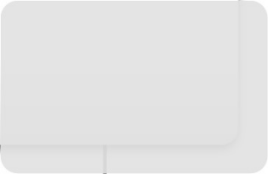
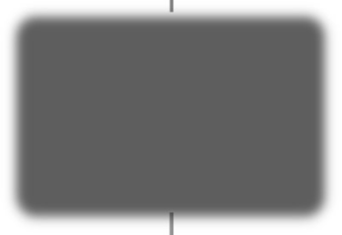

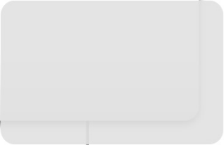

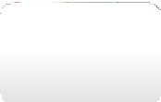
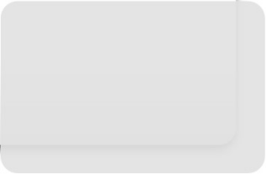

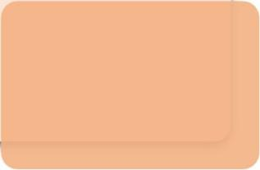


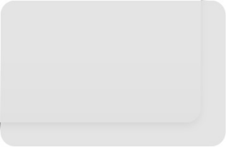


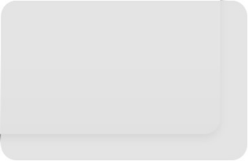
Organigramme
DIRECTION GENERALE

DIRECTION COMMERCIALE
DIRECTION DES MOYENS GENERAUX
DIRECTION TECHNIQUE

SERVICE EXPLOITATION
SERVICE PRODUCTION

Figure 1 : Organigramme de SMILE COTE D'IVOIRE

CHAPITRE II : CAHIER DES CHARGES

Ce chapitre a pour but de situer le projet et d’en définir les contours.

CONTEXTE DU PROJET

Contexte du thème

Smile CI, en tant que 1er intégrateur et expert de solutions Open Source en Côte d’Ivoire, développe des logiciels, applications et infrastructure qu’elle propose aux entreprises. Cependant, elle demeure dans une démarche constante de recherche, d’efficacité et d’évolutivité en garantissant une disponibilité optimale des services qu’elle fourni. Pour ce faire, Smile CI s’appuie sur architecture garantissant unr disponibilité maximale des applications qu’elle déploie. Cette technique consiste en la mise en place de plusieurs services repartis sur plusieurs sites distants qui communiquent entre eux pour pour la réalisation d’une tache commune et capables de de se deleguer des services entre eux en cas de panne. Cette technique pourrait resoudre les problemes de perte de disponibilité ds applications dues aux montées de charges et accélérer l’exécution des taches dans les entreprises.
C’est dans cette optique qu’il nous a été donné comme tâche la mise en en place d’une telle solution.

Objectifs du projet

Objectif général

Mettre en place une solution en HA (High Availability).

Objectifs spécifiques

La solution devra repondre aux exigences suivantes :
- Utiliser HAproxy comme Load Balancer (Répartiteur de charges) ;
- Utiliser le cluster galera pour la base de données ;
- Utiliser Apache comme serveur web ;
- Utilser le framework django pour le test ;
- Etre déployer dans le temps imparti ;
- N’utilisez que des solutions open sources.

Outre ces buts obligatoires ci-dessus, la mise en place de la solution passe par la réalisations de quelques buts spécifiques et ceux-ci dans plusieurs domaines.

- En Administration Système :
- Se familiariser les commandes de bases du noyau Linux ;
- Apprendre les outils open source neccessaires pour la mise en place de la solution ;
- Connaitre les dificultes rencontrées en entreprise.

- En Programmation :
- Approfondir les notions de programmations déjà connues ;
- Élargir notre champs de connaissances des outils de développement de site WEB ;
- Comprendre l’outil le framework Django ;

- Autres :
- Gérer un projet de recherche (étalement dans le temps, outils requis, budget, etc.) ;
- Choisir les outils nécessaire pour l’aboutissement du projet.

DEROULEMENT DU PROJET

Afin d’obtenir les différents résultats répartis à travers les objectifs précédemment définis, nous avons pour tâches de :
- Faire une étude et un diagnostic de l’infrastructure existante technique ou technologie existante ;
- Montrer l’aspect innovateur de la solution, son indispensibilité et son fonctionnement ;
- Concevoir la solution en environnements virtualisé ;
- Deployer la solution avec une application web.

PARTIE II : ETUDE ET INGENIERIE
Dans cette partie , il sera question d’analyser l’environnement existant du projet puis de mener une étude pointilleuse qui aboutira au choix de la solution la plus appropriée pour résoudre notre problème.

CHAPITRE III : ETUDE DE L’EXISTANT

Il s’agit ici de faire une analyse de ce qui se fait, voire de ce qui est utilisé comme outil chez le client afin d’en ressortir les vulnerabilités.

PRESENTATION DE L’EXISTANT

Dans l

Généralement les récompenses ont une valeur symbolique et sont offertes par les demandeurs de fonds. Parmi ces récompenses on retrouve par exemple le CD ou l’autographe d’un artiste.
- Le prêt
Le prêt est un modèle de crowdfunding où les investisseurs ont l’occasion de prêter leur argent à des personnes en quête de financement pendant une période déterminée. Les emprunteurs sont principalement des entrepreneurs ou des start-up qui cherchent à financer différents projets. Le prêt peut avoir lieu avec ou sans intérêt.
- L’investissement contre prise de participation
L’investissement contre une prise de participation, également appelé equity crowdfunding, est une forme de financement participatif où en échange d’une contribution, l’investisseur reçoit des parts de l’entreprise, des actions ou des obligations.
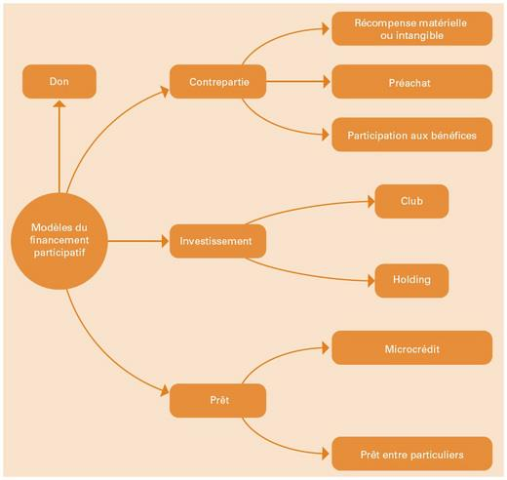
Figure 2 : Les types de CrowdFunding

QUELQUES EXEMPLES DE PLATEFORMES

À l’internationale

KICKSTARTER


Figure 3 : Logo Kickstarter

Pour commencer, on trouve des sites plutôt généralistes comme Kickstarter. C’est la plateforme la plus connue des Etats-Unis. Elle possède le profil type de la plateforme qui propose des projets créatifs et extrêmement variés. Kickstarter regroupe 13 domaines différents dans lesquels on retrouve entre autre le théâtre et l’alimentation. Il est exigé que chaque projet comprenne un réel aboutissement et le site permet aux utilisateurs de 5 pays différents d’exposer leur projet (US, UK, Canada, Nouvelle-Zélande et Australie). Toutefois, il existe certaines interdictions sur la plateforme. Par exemple, les projets humanitaires ne sont pas acceptés et les porteurs ne peuvent promettre de récompense illégale aux donateurs. Le porteur de projet doit décider du montant et de la durée pendant laquelle son œuvre sera mise en ligne. La plateforme, elle, ne se porte pas garante des promesses des utilisateurs. C'est à dire, si le porteur de projet atteint le montant désiré et qu'il n'accomplit pas ce qu'il a promis, le site n'est pas tenu pour responsable. Kickstarter encaisse 5% des fonds collectés pour se financer mais cet argent n'est pas forcément rendu aux donateurs en cas de fraude par le porteur de projet.

ULULE

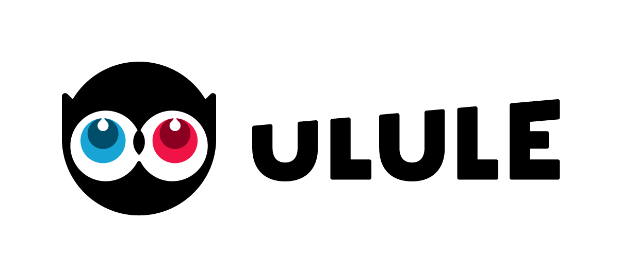
Figure 4 : Logo Ulule
On trouve également la plateforme Ulule. Ce site est souvent décrit comme le leader européen du crowdfunding. Il a été lancé en 2010, en France. La seule condition pour le porteur du projet est que ce dernier soit majeur. Il peut librement choisir l'argent nécessaire à la réalisation de son œuvre mais le montant doit être au minimum de 5 euros. Sur Ulule, la durée du projet est limitée à trois mois. Ulule marche sur le principe des contreparties et les participants paient uniquement si le montant demandé est atteint. Le retour financier est également interdit et Ulule prend une commission sur les projets réussis en fonction du montant acquis.

WATSI


Figure 5 : Logo WATSI
Watsi est une plateforme de crowdfunding réservée aux causes humanitaires. Elle permet à un intéressé de faire un don pour une personne qui a besoin d’aide médicale. Les fiches des patients sont remises par des partenaires médicaux de la plateforme. Une fois le cas envoyé, il est analysé pour savoir s’il répond aux normes du site. Ensuite, les membres de la plateforme reversent, s’ils le désirent, un montant minimum de cinq dollars à la personne de leur choix. Si par malheur, la personne décède avant d’avoir récolté la totalité de la somme pour son traitement, l’argent versé par les donateurs leur revient et ils peuvent aider un autre patient.

Ici en Côte d’Ivoire

OUKALEY


Figure 6 : Logo OUKALEY
oukaley.com est une plateforme de financement participatif, créée en 2015 par la Société de droit ivoirien KAB SAS à capital variable. C’est une initiative de jeunes ivoiriens qui tentent d’apporter une réponse concrète à la problématique de l’auto-emploi, de l’entrepreneuriat des jeunes dans les secteurs primaire (agriculture, élevage, pisciculture, etc.), secondaire, tertiaire (transport, tourisme, etc.) et quaternaire (Divertissement, Hi-Tech, etc.). Les promoteurs du site web www.oukaley.com partent du principe selon lequel, tout talent s’exprime principalement par des idées et des concepts, et tout concept se matérialise par la suite à travers des projets donnés en s’appuyant sur les technologies du moment. C’est pourquoi, dans un monde qui consacre désormais l’influence des réseaux sociaux et où la double coïncidence des désirs est de plus en plus dématérialisée et virtuelle, les promoteurs de oukaley.com ont eu, quant à eux, l’idée de faire en sorte qu’il soit possible de trouver d’un côté de l’écran un PORTEUR DE PROJET qui a besoin de moyens financiers pour concrétiser une idée de projet ou un concept, et de l’autre côté de l’écran (même à des milliers de kilomètres) quelqu’un qui peut apporter une CONTRIBUTION financière à des inventeurs, des entrepreneurs, des artisans et des artistes, à titre gratuit ou moyennant une contrepartie non financière en terme de biens ou de services offerts par les PORTEURS DE PROJET.

Orange Collecte

Orange Collecte un service Orange Money qui consiste à mobiliser un grand nombre de personnes à donner de petites sommes d’argent pour financer un projet. C'est une forme moderne de collecte de fonds pour des projets personnels, familiaux ou associatifs. Le service est accessible à l’ensemble des clients Orange Money particuliers (sauf mineur) et aux Organisations ou Associations.

PARTIE II : PRESENTATION DU PROJET ET CAHIER DES CHARGES

CHAPITRE II : PRESENTATION DU PROJET

CONTEXTE DU PROJET

Un environnement difficile en termes d’accès aux financements et aux marchés, de lourdeur administrative et de crainte des sanctions en cas de faillite, ainsi qu’un état d’esprit ambiant qui ne reconnaît et ne récompense pas suffisamment l’esprit des entrepreneurs sont pointés comme étant les principaux freins à la création d’entreprise. Comme exemple d’un tel environnement, nous pouvons citer nos banques dans le sens ou la demande d’un prêt à la banque pour la réalisation d’un projet passe par des démarches très longues dans lesquelles il faut répondre a des conditions très strictes. Ce qui est bien pire pour les jeunes étudiants ivoiriens que nous sommes, en effet le milieu estudiantin est l’exemple palpable d’un milieu anti-entrepreneuriat tant il est difficile de financer un projet malgré la beauté de l’idée du projet. Ajouté à cela le manque de plateforme de financement de projet en Cote d’Ivoire, il nous est donc venue comme idée : l’étude et la conception d’un site WEB de financement participatif (Crowdfunding) de projets pour les étudiants de l’INP-HB.

PUBLIC CIBLÉ

Le site cible non seulement les étudiants de l’INPHB (initiateurs du projet) mais aussi tous types de donateurs (les étudiants de l’INPHB eux mêmes, les entreprises ou particuliers intéressées par le projet et toutes autres entités intéressées par le projet). La plateforme sera accessible par tout le monde mais seuls les étudiants (actuels) de l’INPHB auront le droit d’y publier leurs projets. Ils seront donc inscrits sur le site comme entrepreneurs ou initiateurs de projet et les entités intéressées seront inscrites comme donateurs ou investisseurs dans un projet. Cependant les étudiants auront également la possibilité de financer des projets.

FONCTIONNEMENT

Le projet se limitera au cadre scolaire, seuls les étudiants de l’INPHB auront la capacité d’être initiateurs de projets sur le site. Les investisseurs par contre pourront être de tout types. La création de compte sur le site et le lancement d’un financement pour un projet seront payant en fonction de la durée de la campagne de financement du projet sur la plateforme. Les administrateurs toucheront 15% de chaque versement pour le financement d’un projet. Les initiateurs d’un projet auront la possibilité d’offrir des contreparties de tous types à leurs donateurs. Lors du lancement d’une campagne pour un projet, le projet est d’abord analysé par un conseiller en gestion de projet et un expert dans le domaine dont fait parti le projet, ceux-ci noteront le projet après quoi l’administrateur validera le projet pourqu’il soit soumis à un vote par tous les utilisateurs du site. A l’issue de ce vote, si le projet est apte à etre realisé, la campagne du projet sera lancée. Tant que le projet n’est pas validé par les administrateurs et conseillers la campagne ne sera pas lancée.

CHAPITRE III : CAHIER DE CHARGES

OBJECTIFS DU PROJET

Objectif général

Le but premier de notre site web est le financement des projets des étudiants de l’INPHB.

Objectifs spécifiques

La mise en place de notre site web passe par la réalisations de quelques buts spécifiques et ceux-ci dans plusieurs domaines.

- En Programmation :
- Approfondir les notions de programmations déjà connues ;
- Élargir notre champs de connaissances des outils de développement de site WEB ;
- Distinguer les particularités et inconvénients des outils de développements appris ;
- Comprendre l’outil de développement choisi ;
- Implémenter chaque fonctionnalités du site.

- En finances :
- Identifier les étapes à suivre pour ajouter les fonctionnalités de paiements bancaires à son entreprise ;
- Identification des différents types de systèmes de paiements en ligne ;
- La mise en place d’un système de paiement fiable et sécurisé.

- En méthodologie d’analyse de projet :
- Gérer un projet de recherche (étalement dans le temps, outils requis, budget, etc.) ;
- Choisir l’outil adéquat pour l’analyse du projet ;
- Identifier chacune des fonctionnalités du site ;

- Autres
- Informer le monde extérieur sur les projets réaliser par les étudiants de l’INPHB ;
- Promouvoir les projets réalisés par les étudiants de l‘INPHB ;
- Accroître le prestige de l’établissement ;
- Inciter les étudiants à être plus créatifs.

DESCRIPTIONS FONCTIONNELLES DES BESOINS DU PROJET

A qui profite le site ?

- À l’institut
- Aux étudiants de l’institut
- Aux entreprises
- Aux aspirants à l’institut

Quel est l’environnement du site ? (Les interacteurs) :

- Un ordinateur ;
- Un smartphone ;
- Une tablette ;
- Internet.

A quoi sert le site ?

- À financer des projets ;
- À faire des dons ;
- À promouvoir les projets réalisés par les étudiants de l‘INP-HB ;
- À accroître le prestige de l’établissement ;
- À Inciter les étudiants à être plus créatifs .

Quelles contraintes doit satisfaire le site ?

- Être accessible à tous
- Être sécurisé
- Avoir un contenu renouvelable (MAJ)
- Avoir un contenu attrayant, esthétique

Quelles sont les situations de vie du site ?

- Ouverture
- Conception
- Hébergement
- Diffusion
- Visite
- Fermeture

Bête à cornes

A qui le site rend service ?
- A l’établissement
- Aux étudiants
-Aux entreprises, instituts de recherche
Financer les projets des étudiants de l’INP-HB

Site Web
Sur quoi le site agit-il ?
-Les projets des étudiants

Figure 7 : Bête à cornes

Validation du besoin

- A cause de quoi le besoin existe il ?
- Manque fréquent de ressources financières et matérielles pour les réalisations ;
- Abandon des projets après réalisation ;
- Concurrence croissante sur le marché professionnel.

- Dans quel but le besoin existe il ?
- Valoriser les projets ;
- Obtenir les financements et/ou équipements ;
- Accroître le nombre d’opportunités professionnelles pour les étudiants de l’établissement ;
- Inciter les étudiants à être plus créatifs.
La probabilité pour que l’institut finance toujours tous les projets est assez faible. De plus, au vu du nombre de projets lancés ne serait-ce que chaque année, il y a une difficulté d’encadrement, de suivi. Le besoin est donc validé.

L’environnement : La Pieuvre
Smartphone
Etudiants

Le site Web
Ordinateur
Internet
Entreprises

: FT2

: FT1

Figure 8: Pieuvre

Le site interagit avec internet, un ordinateur, un smartphone, une tablette ainsi que l’utilisateur de ces appareils électroniques.
- Fonctions

- FT1 : Visiter le site à partir d’internet et d’un ordinateur(/tablette/smartphone)
Cette fonction existe parce que l’on ne peut accéder au site en étant privé d’internet.
Elle existe dans le but d’accéder au contenu du site.
Il est peu probable qu’on puisse accéder à internet sans ordinateur ou autre équivalent. La fonction est donc validée.

- FT2 : Permettre à l’utilisateur de garnir le site en mettant en ligne des projets, photos, vidéos
Cette fonction existe parce que les informations relatives aux projets n’apparaitront pas sur le site sans intervention.
Elle existe dans le but que le site soit attrayant et puisse satisfaire les autres visiteurs.
Il faudra toujours une personne, pour mettre en ligne les progressions et réalisations des projets, la fonction est ainsi validée.

- FC1 : Prévenir les risques d’attaques provenant de l’ordinateur, la tablette ou le smartphone
Il est important de le faire parce que le site peut être infecté de virus ou autres contenus malveillants pouvant altérer négativement les appareils des autres visiteurs.
C’est donc dans le but de permettre au visiteur d’accéder au site en toute sécurité.
Si le site n’est pas sécurisé, personne ne le consultera, donc la contrainte est validée.
- FC2 : Être facilement accessible à l’utilisateur
Il le faut parce que si le site n’est pas accessible, il ne sera pas consulté, aussi parce que les utilisateurs se désintéressent rapidement de ce qui est trop compliqué sur l’internet.
C’est ainsi pour faciliter et favoriser les consultations du site.
Un site internet inaccessible ou difficile d’accès suscitera toujours moins d’intérêt qu’un site beaucoup plus facile d’accès (avec à peu près les mêmes contenus) : contrainte validée.

- FC3 : S’adapter aux mises à jour des opérateurs web
Les mises à jour sont importantes parce que le digital est en constante évolution.
C’est donc dans le but de répondre aux exigences de ces constants changements.

BUDGET

 | ESTIMATION
Gestion de projet | Frais de projet (recherches, acquisition des outils…) | 150.000 Frs CFA
Gestion de projet | Réalisations des maquettes | 40.000 Frs CFA
Design et mise en page | Personnalisation/ Réalisation des Templates/ Charte graphique | 150.000 Frs CFA
Design et mise en page | Mise en page- Intégration HTML | 520.000 Frs CFA
Fonctionnalités | (application web) | 350.000 Frs CFA
Maintenance | Nom de domaine + Hébergement | 140.000 Frs CFA
Maintenance | Forfait interventions | 300.000 Frs CFA
Webmarketing | (publicités ; google Adwords) | 110.000 Frs CFA
Total : |  | 1.760.000 Frs CFA

PLANIFICATION DES TACHES

TACHES | DATE DE DEBUT | DUREE | DATE DE FIN
ANALYSE DU THEME | 20/10/2020 | 7 jours | 27/10/2020
ETUDE DE L’EXISTANT | 30/10/2020 | 14 jours | 13/11/2020
DESCRIPTION FONCTIONNELLE DES BESOINS DU PROJET | 14/11/2020 | 30 jours | 14/12/2020
CHOIX DES OUTILS POUR L’ETUDE TECHNIQUE | 15/12/2020 | 15 jours | 30/12/2021
ETUDE DES FONCTIONNALITES DU PROJET | 01/01/2021 | 30 jours | 30/01/2021
APPRENTISSAGE DES OUTILS UTILES A L’ETUDE TECHNIQUE | 31/02/2021 | 17 jours | 16/02/2021
REDACTION DU PRE-RAPPORT | 17/02/2021 | 24 jours | 12/03/2021
VALIDATION DU TRAVAIL | 13/03/2021 | 5 jours | 17/03/2021
DEVELOPPEMENT DU SITE | 18/03/2021 | 60 jours | 16/05/2021
PHASE DE TEST | 17/05/2021 | 15 jours | 31/05/2021
VALIDATION DU TRAVAIL | 01/06/2021 | 5 jours | 05/06/2021
PROMOTION | 07/06/2021 | 30 jours | 06/07/2021
MISE EN PRODUCTION | 07/07/2021 | 3 jours | 09/07/2021

Tableau 1 : Planification des taches

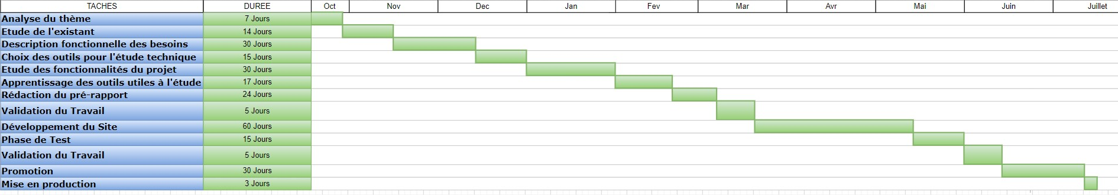
Figure 9 : Diagramme de Gantt

REPARTITION DES CHARGES

Figure 10 : Répartition des charges

PARTIE III : ETUDE TECHNIQUE

CHAPITRE IV : ANALYSE DU PROJET

Une première analyse du cahier des charges de notre projet laisse entrevoir une partie non négligeable du fonctionnement de la solution informatique à implémenter. Cependant, l'utilisation d'une méthode d’analyse et de conception constitue un impératif pour conduire à bien un projet de développement informatique. Par conséquent, nous effectuons ici le choix d’une méthode avant d’aborder en profondeur l’étude des besoins des utilisateurs.

PRESENTATION DES METHODES

Une méthode d'analyse et de conception informatique a pour objectif de permettre de formaliser les étapes préliminaires du développement d'un système informatique afin de le rendre plus fidèle aux besoins du client. Et parmi toutes les approches existantes, les plus utilisées sont la méthode MERISE et le Processus Unifié (PU) allié au langage de modélisation UML. Nous présentons ici succinctement ces deux (2) méthodes avec leurs principales approches et implémentations.

MERISE

La méthode MERISE (Méthode d’Etude et de Réalisation Informatique par Sous-Ensembles) a pour objectif de fournir à la fois une démarche, des modèles, des formalismes et des normes pour la conception et la mise en place du système d’information d’une entreprise. La méthode MERISE est basée sur la séparation des données et des traitements à effectuer en plusieurs modèles conceptuels et physiques. La méthode MERISE s’inscrit dans trois dimensions à savoir :
- La démarche ou cycle de vie ;
- Le raisonnement ou cycle d’abstraction ;
- La maîtrise ou cycle de décision ;
Il convient de présenter dans la suite chacune de ces dimensions.

1.1 La démarche ou cycle de vie

La méthode MERISE propose une démarche de construction de systèmes d’information en six (6) étapes :
- Le schéma directeur ;
- L’étude préalable ;
- L’étude détaillée ;
- L’étude technique ;
- La réalisation ;
- La maintenance : suivi et évolution de la solution informatique.
Cette démarche s’appuie sur un cycle de vie en cascade. Il s’agit d’un mode linéaire où toute étape est censée n’avoir de rétroaction que sur l’étape qui la précède. L’activité d’une étape se réalise avec les résultats fournis par l’étape précédente ; ainsi, chaque étape sert de contrôle du travail effectué lors de l’étape précédente. L’utilisateur attend le déroulement complet du cycle de vie du site web pour vérifier, lors de la dernière étape, l’adéquation entre ses exigences et le produit livré.
Les niveaux d’abstractions qui font l’objet du point suivant sont aussi des notions capitales que la Méthode MERISE met en exergue.

1.2 Les niveaux d’abstractions

MERISE est une méthode d'analyse et de conception des Systèmes d’information basée sur le principe de la séparation des données et des traitements. Elle possède un certain nombre de modèles (ou schémas) qui sont répartis sur quatre (4) niveaux d’intérêts homogènes, ainsi nous avons :
- Pour la conception du Système d'Information Organisationnel (SIO)
- Le niveau Conceptuel : Il exprime les choix fondamentaux de gestion. Il s’agit de décrire le « Quoi » en faisant fi des contraintes organisationnelles et techniques ;
- Le niveau Organisationnel : Il exprime les choix d’organisation des ressources humaines au travers de la définition des sites et des postes de travail. Ce niveau répond aux questions « Qui fait Quoi et Où ? ».
- Pour la conception du Système d'Information Informatisé (SII)
- Le niveau logique : Il exprime les choix et moyens informatiques en faisant abstraction de leurs caractéristiques techniques ;
- Le niveau physique : Il traduit les choix techniques et la prise en compte de leurs spécifications.
A chaque niveau d’abstraction, nous disposons de deux modèles, un pour l’aspect statique (les données) et l’autre pour l’aspect dynamique (les traitements). Ces modèles ont été consignés dans le tableau ci-après.

NIVEAUX | DONNEES | TRAITEMENTS
Niveau conceptuel | Modèle Conceptuel de données  Description des données et des traitements | Modèle Conceptuel des Traitement  Description de la partie dynamique du système d’information
Niveau Organisationnel | Modèle Organisationnel de Données  Description des données par type de site organisationnel | Modèle Organisationnel des Traitements Fonctionnement du domaine avec des ressources utilisées et leur organisation
Niveau logique | Modèle Logique des données  Description des données par type de site organisationnel | Modèle Logique des Traitements Fonctionnement du domaine avec des ressources utilisées et leur organisation informatique
Niveau physique | Modèle physique de données  Description de la base de données dans la syntaxe du SGBD | Modèle physique de traitements Architecture technique des programmes

Tableau 2 : Les niveaux d'abstraction de la méthode MERISE

1.3 La maîtrise ou cycle de décision

Cette dimension prend compte tous les choix stratégiques inhérents au projet. Ainsi, chaque étape est documentée et marquée par une prise de décision. Les différentes décisions sont mises en relief dans le tableau suivant

ETAPE DE LA DEMARCHE | DECISION
Schéma directeur | Approbation et mise en application des plans proposés
Etude préalable | Choix d’une solution parmi celles proposées par l’équipe projet
Etude détaillée | Accords des utilisateurs avec les spécifications fonctionnelles
Etude technique | Accords des réalisateurs avec les spécifications technique
Réalisation | Recette provisoire

Tableau 3 : Les étapes et décisions de la méthode MERISE

Le Processus Unifié (PU)

Le processus unifié est un processus de développement logiciel itératif centré sur l’architecture, piloté par les cas d’utilisation et orienté vers la diminution des risques. C’est un patron de processus pouvant être adapté à une large gamme de systèmes logiciels à différents domaines d’application, à différents types d’entreprises, à différents niveaux de compétences et à différentes tailles de l’entreprise. Il se décline en plusieurs implémentations dont les plus utilisés sont :

2.1. Le Rational Unified Process(RUP)

Le RUP est un processus itératif créé par Rational Software Corporation, une division d'IBM depuis 2003. Il est basé sur des principes de l'ingénierie logicielle saine comme la prise en charge d'une approche itérative et la concentration sur les besoins et sur l'architecture du développement des logiciels. Par ailleurs, le RUP fournit plusieurs mécanismes intéressants tels que des itérations à relativement court terme avec des objectifs bien définis et offre le choix entre « avancer » ou « stopper » à la fin de chaque phase, afin de fournir une bonne visibilité et un bon contrôle sur le processus de développement. Et puisqu'il fournit un plan spécifique pour chaque étape du processus de développement, il permet de minimiser le gaspillage des ressources ainsi que les coûts de développement inattendus.

2.2. Le Two Tracks Unified Process(2TUP)

Le 2TUP est l’un des célèbres processus de développement logiciel qui met en œuvre la méthode du Processus Unifié. Il propose un cycle de développement en Y, qui dissocie les aspects techniques des aspects fonctionnels. En effet, Le principe fondateur du 2TUP est que toute évolution imposée à un logiciel peut se décomposer et se traiter parallèlement, suivant un axe fonctionnel et un axe technique. A l’issue des évolutions du modèle fonctionnel et de l’architecture technique, la réalisation du logiciel consiste à fusionner les résultats de ces deux branches du processus

2.3. Entreprise Unified Process

La méthode EUP est une variante étendue du Processus Unifié qui a été développée par Scott W. Ambler et Larry Constantine en 2000 pour être finalement retravaillée en 2005 par Ambler, John Nalbone et Michael Vizdos. Cette méthode a en fait été initialement introduite pour surmonter certaines limites de RUP. De ce fait, deux phases et plusieurs nouvelles activités ont été ajoutées. Également, EUP considère que le développement de logiciels n'est pas une activité autonome, mais intégrée au cycle de vie du système (à construire ou à améliorer ou à remplacer), au cycle de vie informatique de l'entreprise et au cycle organisationnel/commercial de l'entreprise elle-même.

Présentation du langage UML

UML est un langage de modélisation graphique à base de pictogrammes conçu pour fournir une méthode normalisée pour visualiser la conception d'un système. Il est couramment utilisé en développement logiciel et en conception orientée objet. Par ailleurs, UML est utilisé pour spécifier, visualiser, modifier et construire les documents nécessaires au bon développement d'un logiciel orienté objet. De plus, il offre un standard de modélisation, pour représenter l'architecture logicielle. Grâce aux outils de modélisation UML, il est aussi possible de générer automatiquement totalement ou partiellement du code d'une application logicielle, à partir des divers documents réalisés. En outre, UML est un langage graphique qui permet de représenter les divers aspects du système d’information. Il se décompose en plusieurs sous-ensembles que sont :

Les vues

Elles représentent les observables du système. Elles le décrivent d'un point de vue donné. Et en les combinant toutes, il est possible de retrouver le système complet. Ce sont :
- La vue des cas d'utilisation : c'est la description du modèle vu par les acteurs du système. Elle correspond aux besoins attendus par chaque acteur ;
- La vue logique : c'est la définition du système vu de l'intérieur. Elle explique comment peuvent être satisfaits les besoins des acteurs ;
- La vue d'implémentation : cette vue définit les dépendances entre les modules ;
- La vue des processus : c'est la vue temporelle et technique, qui met en œuvre les notions de tâches concurrentes, stimule, contrôle, synchronisation, etc. ;
- La vue de déploiement : cette vue décrit la position géographique et l'architecture physique de chaque élément du système.

Les diagrammes

Les diagrammes sont des ensembles d'éléments graphiques. Ils décrivent le contenu des vues, qui sont des notions abstraites. Et ils peuvent faire partie de plusieurs vues. Les diagrammes sont par ailleurs dépendants hiérarchiquement et se complètent, de façon à permettre la modélisation d'un projet tout au long de son cycle de vie. Depuis UML 2.3, il en existe quatorze (14) répartis en trois (3) catégories :

- Catégorie 1 : Les diagrammes structurels ou statiques
- Le diagramme des classes : représentation des classes intervenant dans le système ;
- Le diagramme d'objets : représentation des instances de classes (objets) utilisées dans le système ;
- Le diagramme de composants : représentation des composants du système d'un point de vue physique, tels qu'ils sont mis en œuvre (fichiers, bibliothèques, bases de données...) ;
- Le diagramme de déploiement : représentation des éléments matériels (ordinateurs, périphériques, réseaux, systèmes de stockage...) et la manière dont les composants du système sont répartis sur ces éléments matériels et interagissent entre eux ;
- Diagramme des paquets : représentation des dépendances entre les paquets (un paquet étant un conteneur logique permettant de regrouper et d'organiser les éléments dans le modèle UML), c'est-à-dire entre les ensembles de définitions ;
- Diagramme de structure composite : représentation sous forme de boîte blanche des relations entre composants d’une classe (depuis UML 2.0) ;
- Diagramme de profils : spécialisation et personnalisation pour un domaine particulier d'un méta-modèle de référence d'UML (depuis UML 2.2)

- Catégorie 2 : Les diagrammes comportementaux
- Le diagramme des cas d'utilisation : représentation des possibilités d'interaction entre le système et les acteurs (intervenants extérieurs au système), c'est-à-dire de toutes les fonctionnalités que doit fournir le système ;
- Le diagramme d’états-transitions : représentation sous forme de machine à états finis du comportement du système ou de ses composants ;
- Le diagramme d'activité : représentation sous forme de flux ou d'enchaînement d'activités du comportement du système ou de ses composants.

- Catégorie 3 : Les diagrammes d’interaction
- Le diagramme de séquence : représentation de façon séquentielle du déroulement des traitements et des interactions entre les éléments du système et/ou de ses acteurs ;
- Le diagramme de communication : représentation de façon simplifiée d'un diagramme de séquence se concentrant sur les échanges de messages entre les objets (depuis UML 2.0) ;
- Le diagramme global d'interaction : représentation des enchaînements possibles entre les scénarios préalablement identifiés sous forme de diagrammes de séquences (depuis UML 2.0) ;
- Le diagramme de temps : représentation des variations d'une donnée au cours du temps (depuis UML 2.3)

Les modèles éléments

Les modèles d’éléments désignent tout simplement les éléments graphiques des diagrammes présentés en amont.

Tableau de comparaison MERISE/PU

PU et MERISE sont deux grands principes de modélisation qui ont des similitudes et des différences :
MERISE | PU | DIFFERENCES
MCD (Modèle conceptuel de données)  (MOD) Modèle Organisationnel des Données | Digramme des classes | UML intègre les méthodes dans les classes
MCC (Modèle Conceptuel de Communication) | Diagramme de cas d’utilisation
MCF (Modèle des flux conceptuels) | Diagramme de séquence | Le diagramme de séquence fait ressortir la chronologie des actions
CVO (Cycle de Vie des Objets) | Diagramme d’états transitions
MCT (Modèle Conceptuel des Traitements)  MOT (Modèle  Organisationnel  Traitements) | Diagramme d’activité | Le MCTA montre les aspects organisationnels

Tableau 4 : Tableau de comparaison MERISE/PU

Choix de la méthode d’analyse

Après l’étude comparative des différentes méthodes d’analyses, nous pouvons à présent effectuer le choix de la méthode d’analyse et de conception.
De même, après analyse du projet et de ses exigences en sachant qu’un système d’information est emmené à évoluer pour prendre en compte des nouvelles exigences, il nous est apparu judicieux de retenir le Processus Unifié face à MERISE à cause de son caractère itératif et incrémental et les raisons suivantes :

- Solution modulaire
Vu la taille de notre projet, il est indispensable pour nous de le scinder en plusieurs modules qui produiraient des incréments qui peuvent être traités séquentiellement ou simultanément pour obtenir des livrables. Ces livrables pourront être testés et déployés au fur et à mesure. Dans la démarche MERISE, c’est à la fin de la dernière étape de la démarche que l’on obtient les livrables.

- Solution évolutive
UML et le PU prennent en compte les changements répétitifs du domaine. Ainsi, l’architecture globale de la solution peut être ajustée à plusieurs reprises.

- Universalité

UML est un langage général de modélisation objet. En plus de cet avantage, il est indépendant du langage de programmation.

- Déploiement simplifié
Une bonne représentation du déploiement technique de la solution est perçue pour faciliter le déploiement des composants et des modules sur les postes et serveurs des clients. MERISE ne donne pas une représentation des composants techniques sur l’architecture matérielle.

Le 2TUP propose un cycle de développement (encore appelé cycle en Y) qui dissocie les aspects techniques des aspects fonctionnels et propose une étude parallèle de deux branches : fonctionnelle (étude de l'application) et la technique (étude de l'implémentation). Illustré sur la figure suivante, le processus 2TUP s'articule autour de trois branches :
- Une branche fonctionnelle (Analyse) ;
- Une branche technique (architecture technique) ;
- Une branche de conception réalisation (conception et implémentation).

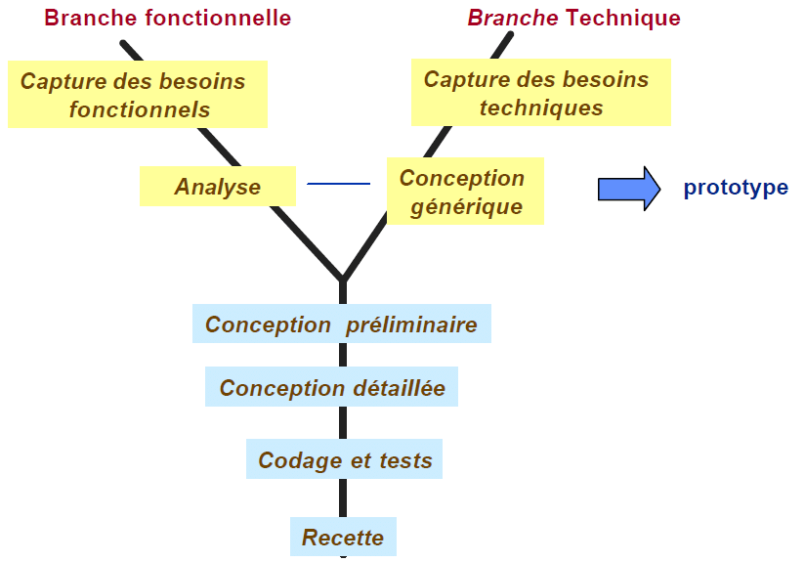

Figure 11 : Cycle de développement en Y

Vue ces raisons, nous avons opté pour le Processus Unifié en particulier sa déclinaison 2TUP. En effet, 2TUP est très approprié pour les projets de petite et de grande taille et il répond aux contraintes de changement continuel imposées. Il gère la complexité technologique en donnant part à la technologie dans son processus de développement. Il répond donc parfaitement aux exigences de la mise en place de notre application.

ETUDE FONCTIONNELLE

Dans cette partie nous allons aborder l’étude conceptuelle de notre site web. La conception représente une phase primordiale et déterminante pour produire une application de bonne qualité. C’est à ce stade que nous devons clarifier l'analyse fonctionnelle, structurelle, et dynamique de notre site web en détaillant notre choix conceptuel à travers plusieurs types de diagrammes.

Capture des besoins fonctionnels

Identification des acteurs du système

Un acteur est l’idéalisation d’un rôle joué par une personne externe, un processus ou une chose qui interagit avec un système. Le tableau ci-dessous liste les différents acteurs de notre système, ainsi que leurs rôles.
Nom Acteurs | Détails | Rôles
Investisseur | L’investisseur est la personne chargée de faire des dons pour la réalisation du projet. | - S’inscrire ;  - Investir dans un projet ;  - Consulter les projets ;
Étudiant | L’étudiant est la personne qui propose un projet afin d’obtenir un financement. | - S’abonner à un forfait ;  - Ajouter un projet ;  - Commenter un projet ;  - Voter un projet
Conseiller | Le conseiller est la personne qui définit la faisabilité d’un projet avant qu’il soit publié et lui attribue une note | - Noter un projet  - Lancer une campagne  - Voter un projet
Administrateur | L’administrateur est chargé des comptes utilisateurs. | - Gestion des comptes utilisateurs ;  - Gestion des abonnements des étudiants.

Tableau 5 : Tableau des acteurs du système

Identification des messages du système

Un message est un échange de flux d’informations entre les acteurs et le système. En vue d’identifier les messages, nous nous sommes posé certaines questions. Pour chaque acteur, quels sont les messages qui déclenchent un comportement du système attendu par l’acteur dans le cadre de son activité ? Et pour le système, quels sont les messages émis à l’intention d’un acteur particulier, et qui portent une information utilisée par ce destinataire ?
Le tableau ci-dessous liste les différents messages de notre système.
Messages reçus par Système | Messages émis par Système
- Inscription sur la plateforme ;  - Connexion ;  - Publication d’un projet sur le site;  - Lancement de campagne ;  - Vote d’un projet ;  - Consultation des projets ;  - Ajouter un commentaire sur un projet ;  - Supprimer un projet ;  - Investir dans un projet ; | - Affichage formulaire de création de compte ;  - Affichage page d’accueil ;  - Affichage du formulaire pour publication du projet ;  - Affichage formulaire pour la note du projet ;  - Incrementation du nombre de vote du projet ;  - Affichage des projets ;  - Affichage du formulaire de commentaire du projet ;  - Arrêt de la campagne du projet ;  - Affichage du formulaire de paiement ;

Tableau 6 : Tableau des messages echangés avec le système

Modélisation du contexte

La modélisation du contexte d’un système se fait avec les diagrammes de contexte statique et dynamique du système. Le diagramme de contexte statique concerne le nombre d’occurrences de chaque acteur pouvant participer simultanément à des échanges avec le système. Tandis que le second met en relief les messages échangés entre le système et les acteurs. Le diagramme de contexte dynamique peut être complété par le diagramme de contexte statique, surtout lorsque l’on veut mettre en évidence les différences qui existent en termes de multiplicités d’instances d’acteurs. Puisque notre système, nous ne modéliserons que le diagramme de contexte statique.

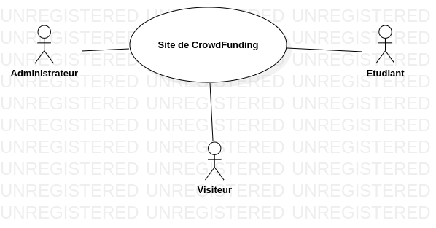
Figure 12 : Diagramme de contexte

Identification des cas d’utilisations

Un cas d’utilisation est une unité cohérente d’une fonctionnalité visible de l’extérieur. Il réalise un service de bout en bout, avec un déclenchement, un déroulement et une fin, pour l’acteur qui l’initie. Un cas d’utilisation modélise donc un service rendu par le système, sans imposer le mode de réalisation de ce service.

Cas d’utilisation | Acteurs | Package
Lancer la campagne d’un projet | Conseiller | Gestion des projets
Noter un projet | Conseiller | Gestion des projets
Commenter un projet | Conseiller | Gestion des projets
Voter un projet | Conseiller | Gestion des projets
Modifier espace utilisateur | Étudiant | Gestion des étudiants
Ajouter un projet | Étudiant | Gestion des étudiants
Supprimer un projet | Étudiant | Gestion des étudiants
Commenter un projet | Étudiant | Gestion des étudiants
Voter un projet | Étudiant | Gestion des étudiants
Ajouter une durée de la campagne | Étudiant | Gestion des étudiants
Investir dans un projet | Investisseur | Gestion des investisseurs
Modifier espace utilisateur | Investisseur | Gestion des investisseurs
Consulter les projets | Investisseur | Gestion des investisseurs
Activer la campagne d’un projet | Administrateur | Gestion des campagnes
Ajouter une durée de la campagne | Administrateur | Gestion des campagnes
Arrêter la campagne d’un projet | Administrateur | Gestion des campagnes
Faire le compte rendu de la campagne | Administrateur | Gestion des campagnes
Créer espace utilisateur | Administrateur | Gestion des utilisateurs
Modifier espace utilisateur | Administrateur | Gestion des utilisateurs
Supprimer espace utilisateur | Administrateur | Gestion des utilisateurs

Spécification des besoins fonctionnels

Il s’agit pour nous de mettre en exergue certaines fonctionnalités déterminées par le biais de certains diagrammes d’UML. Les diagrammes d’UML qui seront présentés sont :
- Le diagramme des cas d’utilisation ;
- Le diagramme de séquence ;
- Le diagramme d’état-transition ;

Diagramme des cas d’utilisations

Le diagramme des cas d’utilisation est une représentation des éventuelles interactions entre le système et les acteurs ou entre les acteurs. Le rôle des diagrammes de cas d’utilisation sont de recueillir, d’analyser et d’organiser les besoins, ainsi que de recenser les grandes fonctionnalités d’un système.
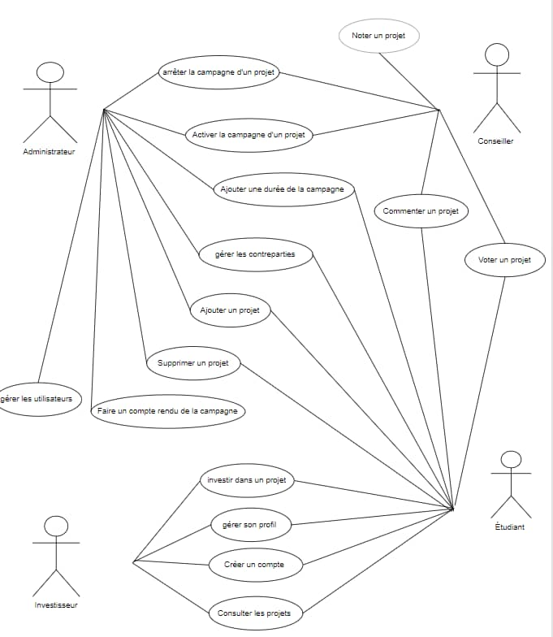
Figure 13 : Diagramme des cas d'utilisation

Les deux acteurs principaux du site sont l’internaute (investisseur ou simple visiteur) et l’étudiant. L'internaute représente les visiteurs du site web, il a la possibilité de créer son compte comme il peut découvrir les projets existants sur le site. Cependant il doit obligatoirement créer son compte avant de faire un don ou d’investir dans un projet.
L’étudiant représente l’initiateur du projet. L’étudiant doit obligatoirement créer son compte pour pouvoir publier son projet (mais cela n’est pas nécessaire pour consulter les projets).

Diagrammes de séquence

Un diagramme de séquence est un diagramme d'interaction qui expose en détail la façon dont les opérations sont effectuées : quels messages sont envoyés et quand ils le sont. Les diagrammes de séquences sont organisés en fonction du temps qui s'écoule au fur et à mesure que nous descendons dans le diagramme.

Diagramme de séquence pour le cas d’utilisation “créer un compte”

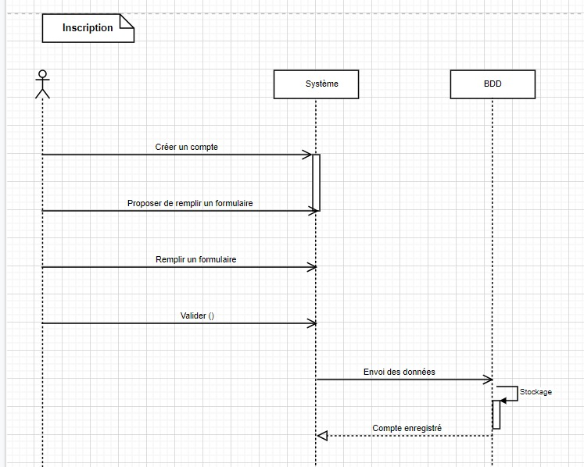
Figure 14 : Diagramme de sequence pour l'inscription
L'internaute demande le formulaire d’inscription.
- Le formulaire s’affiche.
- L'internaute remplie le formulaire.
- Les données seront envoyées puis stockées dans la base de données.
- Après le stockage, le compte sera enregistré.

Diagramme de séquence pour le cas d’utilisation “Ajout de projet”

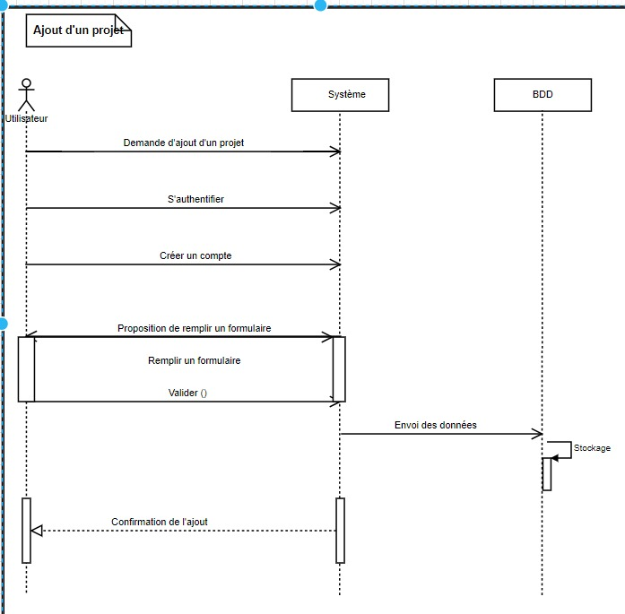
Figure 15 : Diagramme de sequence pour l'ajout de projet

Pour ajouter un projet sur le site, l’etudiant doit d’abord s’authentifier. S’il n’a pas de compte, il en cree un puis rempli le formulaire pour l’ajout de projet. Apres validation du formulaire, le projet est enregistré mais n’est pas publié immediatement.

Diagramme de séquence pour le cas d’utilisation “s’authentifier”

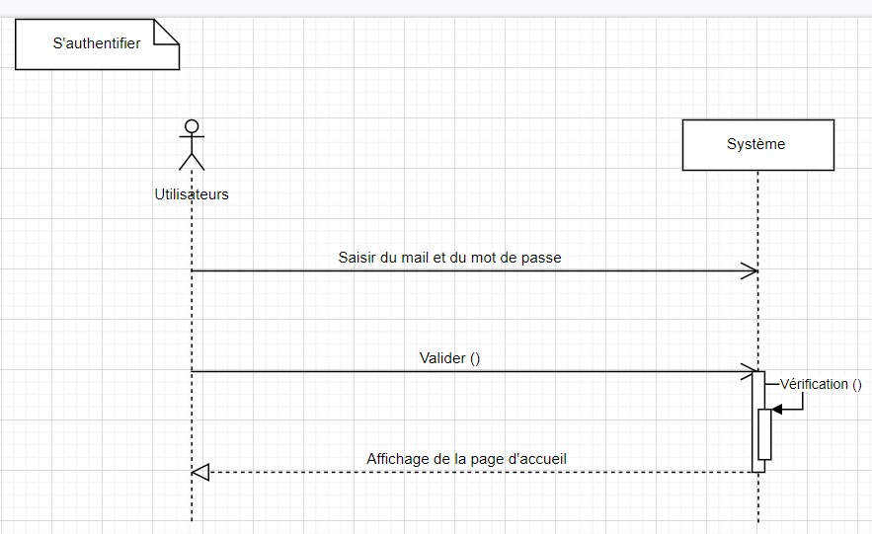
Figure 16 : Diagramme de séquence pour l'authentification

Pour pouvoir publier un projet sur le site, l’étudiant doit s’authentifier avec son mail (institutionnel de préférence). Par défaut, tous les étudiants de l’INPHB auront un compte sur le site, la procédure d’authentification ne sert juste qu’à activer le compte pour ceux qui souhaitent ajouter des projets.

Diagramme de séquence pour “investir dans un projet”

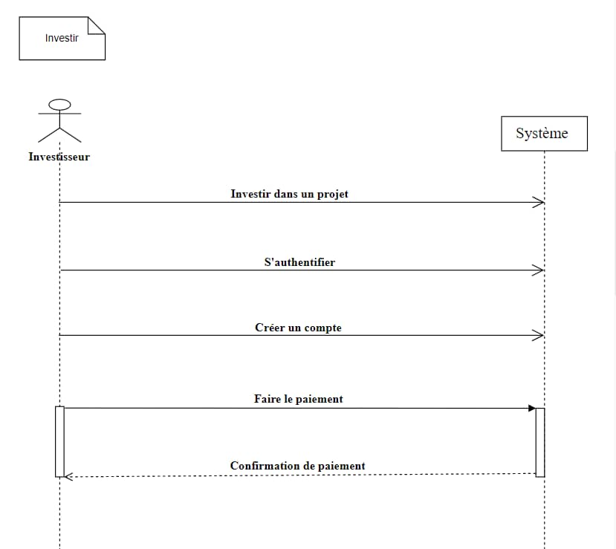

Figure 17 : Diagramme de séquence pour "investir"
Lorsque un internaute veut investir dans un projet, celui-ci doit d’abord avoir un compte, après cela il pourra faire le paiement. Le paiement se fait sur un compte commun aux administrateurs du site et au porteur du projet (vu que les administrateurs touchent un pourcentage sur chaque investissement). cela garanti aussi l’anonymat de l’investisseur au cas ou celui ci le souhaiterait.

Diagramme de séquence pour “consulter un projet”

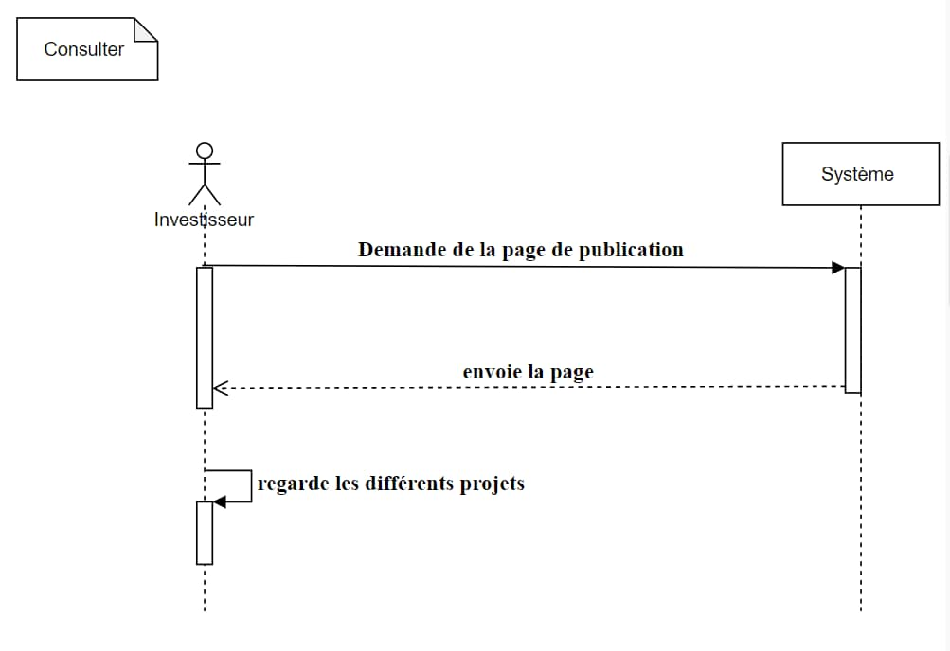

Figure 18 : Diagramme de séquence pour "consulter"
Pour pouvoir consulter les projets, pas besoins d’authentification. Tous types d’internaute peut consulter les projets publiés sur le site.

Diagramme d’états-transition

L’état d’un objet est défini, à un instant donné, par l’ensemble de valeurs de ses propriétés. Le diagramme d’état-transition présente les séquences possibles d’états qu’une instance de classe peut traiter au cours de son cycle de vie en réaction à des événements. À la différence des autres diagrammes comportementaux qui modélisent les interactions entre des objets multiples, le diagramme d’état-transition offre une vision complète de l’ensemble des comportements de l’élément auquel il est rattaché. La vision globale du système n’apparait pas dans ce diagramme puisqu’il ne s’intéresse qu’à un élément du système indépendamment de son environnement.
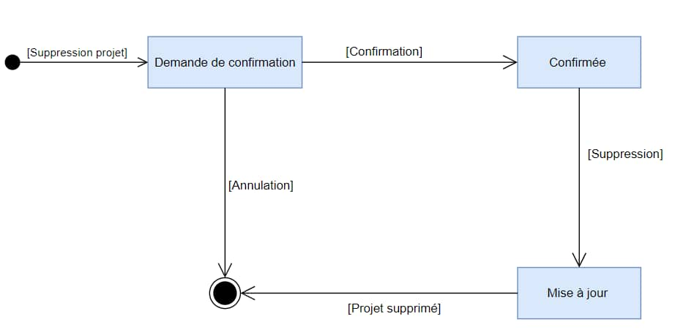
Figure 19 : Diagramme d'etat transition pour la suppression de projet
Un diagramme de classes UML décrit les structures d'objets et d'informations utilisées dans la conception de notre site web, à la fois en interne et en communication avec ses utilisateurs. Il décrit les informations sans faire référence à une implémentation particulière. C'est donc ce modèle qu'il faut suivre pour lire les informations sur les créateurs de projet, leurs projets, ainsi que toutes autre entité inhérente au système.

Analyse structurelle

Un diagramme de classes UML décrit les structures d'objets et d'informations utilisées dans la conception de notre site web, à la fois en interne et en communication avec ses utilisateurs. Il décrit les informations sans faire référence à une implémentation particulière.
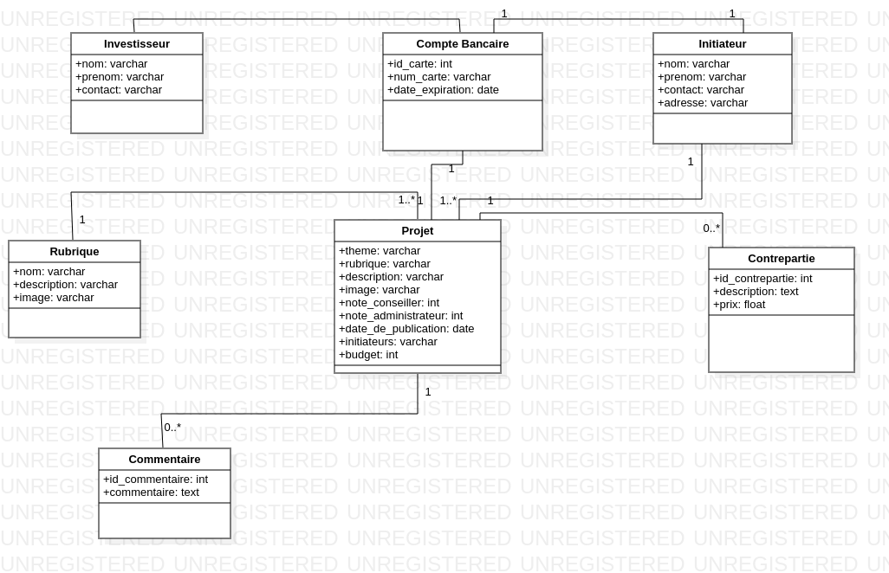
Figure 20 : Diagramme de classe
Les classes sont liées entre elle par des relations qui diffèrent. Ces classes sont traduites dans notre base de données par des tables.

CHAPITRE 5 : OUTILS, TECHNOLOGIES ET LANGAGES UTILISÉS POUR LE DEVELOPPEMENT DU SITE WEB

PRESENTATION DE QUELQUES OUTILS DE DEVELOPPEMENT

Lorsqu'il s'agit de développement web, les frameworks sont une composante essentielle. Avec l'augmentation rapide des normes des applications web, la complexité de la technologie requise augmente elle aussi.
Il existe de nombreux framework de développement web frontaux et dorsaux, ne pouvant tous les présenter, nous essayerons de présenter quelques uns des plus utilisés et ferons un choix parmi ceux ci.

Angular

Figure 21 : Logo de Angular
Utilisé par Google, PayPal et Microsoft, il s'agit d'un cadre frontal axé sur la création d'applications riches d'une seule page. Il dispose d'un cadre dynamique et est capable de créer des applications complètes côté client. Le principal inconvénient d'Angular est sa taille, en particulier par rapport aux autres frameworks. De plus, il n'est pas convivial pour le référencement, bien qu'il puisse être optimisé pour le SEO (Search Engine Optimization). Angular est particulièrement apprécié pour son outil CLI très puissant, qui le rend scalable et permet de générer des skeletons d'applications, des classes, services et composants depuis son propre terminal.

React

Figure 22 : Logo React
Il s'agit d'une bibliothèque frontale qui a été développée par Facebook et qui est utilisée par Facebook et Instagram. Elle est facile à utiliser, compatible avec le référencement et garantit un code stable. Elle est accompagnée d'un ensemble d'outils de développement utiles, est soutenue par une communauté solide et est utilisée par un grand nombre d'entreprises, des start-ups aux entreprises du Fortune 500.

Django


Figure 23 : logo de Django

Django est un cadre de développement web open source en Python. Il a pour but de rendre le développement web 2.0 simple et rapide. Pour cette raison, le projet a pour slogan « Le framework pour les perfectionnistes avec des deadlines. ». Ce framework Model-View-Template utilise Python pour le développement web. Il permet l'authentification et la messagerie, suit le modèle "Convention Over Configuration" et offre une sécurité optimale. Ce framework est tellement populaire qu'il est utilisé par des géants tels que Instagram, Pinterest, YouTube et meme la NASA.

Flutter

Figure 24 : Logo Flutter
Flutter est un kit de développement de logiciel (SDK) d'interface utilisateur open-source créé par Google. Il est utilisé pour développer des applications pour Android, iOS, Linux, Mac, Windows, Google Fuchsia et le web à partir d'une seule base de code.
Les principales composantes de Flutter sont les suivantes :
- La plate-forme Dart ;
- Le Moteur Flutter ;
- La Bibliothèque Foundation ;
- Les Widgets spécifiques à la conception.

Laravel


Figure 25 : Logo Laravel
Laravel est un framework web open-source écrit en PHP respectant le principe modèle-vue-contrôleur et entièrement développé en programmation orientée objet. Laravel est distribué sous licence MIT, avec ses sources hébergées sur GitHub.
L'un des avantages les plus importants de Laravel pour le développement de vos applications Web réside dans ses capacités à fournir une sécurité de haut niveau. Si vous choisissez Laravel, votre application Web ne présente aucun risque d'injections SQL involontaires et cachées.

- Notre Choix

Notre choix s’est porté sur le framework Django et ceux pour plusieurs raisons.
- La simplicité d'apprentissage ;
- La qualité des applications réalisées ;
- La rapidité de développement ;
- La sécurité du site Internet final ;
- La facilité de maintenance des applications sur la durée.
Et principalement parce que le langage python est l’un des plus facile a utiliser et également celui qu’on maîtrise le plus.

PRESENTATION DU FRAMEWORK DJANGO

Qu’est ce que Django

Django est né en 2003 dans une agence de presse qui devait développer des sites web complets dans des laps de temps très courts (d’où l’idée du framework). En 2005, l’agence de presse Lawrence Journal-World décide de publier Django au grand public, le jugeant assez mature pour être réutilisé n’importe où. Trois ans plus tard, la fondation Django Software est créée par les fondateurs du framework afin de pouvoir maintenir celui-ci et la communauté très active qui l’entoure. Aujourd’hui, Django est devenu très populaire et est utilisé par des sociétés du monde entier, telles qu’Instagram , Pinterest , et même la NASA !
Si Django est devenu très populaire, c’est notamment grâce à sa philosophie, qui a su séduire de nombreux développeurs et chefs de projets. En effet, le framework prône le principe du « Don’t repeat yourself », c’est-à-dire en français « Ne vous répétez pas », et permet le développement rapide de meilleures et plus performantes applications web, tout en conservant un code élégant.

Architecture MVC

Il s’agit d’un modèle distinguant plusieurs rôles précis d’une application, qui doivent être accomplis. Comme son nom l’indique, l’architecture (ou « patron ») Modèle-Vue-Contrôleur est composé de trois entités distinctes, chacune ayant son propre rôle à remplir.

Le modèle

Le modèle représente une information enregistrée quelque part, le plus souvent dans une base de données. Il permet d’accéder à l’information, de la modifier, d’en ajouter une nouvelle, de vérifier que celle-ci correspond bien aux critères (on parle d’intégrité de l’information), de la mettre à jour, etc. Il s’agit d’une interface supplémentaire entre votre code et la base de données, mais qui simplifie grandement les choses, comme nous le verrons par la suite.

La vue

La vue est, comme son nom l’indique, la visualisation de l’information. C’est la seule chose que l’utilisateur peut voir. Non seulement elle sert à présenter une donnée, mais elle permet aussi de recueillir une éventuelle action de l’utilisateur (un clic sur un lien, ou la soumission d’un formulaire par exemple). Typiquement, un exemple de vue est une page web, ni plus, ni moins.

Le contrôleur

le contrôleur prend en charge tous les événements de l’utilisateur (accès à une page, soumission d’un formulaire, etc.). Il se charge, en fonction de la requête de l’utilisateur, de récupérer les données voulues dans les modèles. Après un éventuel traitement sur ces données, il transmet ces données à la vue, afin qu’elle s’occupe de les aﬃcher. Lors de l’appel d’une page, c’est le contrôleur qui est chargé en premier, afin de savoir ce qu’il est nécessaire d’aﬃcher.
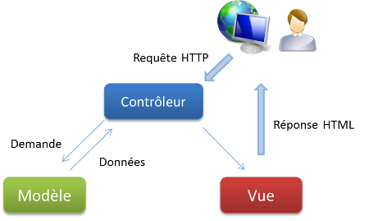
Figure 26 : Illustration de l'architecture MVC

Django et l’architecture MVT

L’architecture utilisée par Django diffère légèrement de l’architecture MVC classique. En effet, la spécificité de Django réside dans le fait qu’il gère lui-même la partie contrôleur (gestion des requêtes du client, des droits sur les actions…). Ainsi, nous parlons plutôt de framework utilisant l’architecture MVT : Modèle-Vue-Template.
Cette architecture reprend les définitions de modèle et de vue que nous avons vues, et en introduit une nouvelle : le template.
Un template est un fichier HTML, aussi appelé en français « gabarit ». Il sera récupéré par la vue et envoyé au visiteur ; cependant, avant d’être envoyé, il sera analysé et exécuté par le framework, comme s’il s’agissait d’un fichier avec du code. Django fournit un moteur de templates très utile qui permet, dans le code HTML, d’aﬃcher des variables, d’utiliser des structures conditionnelles ( if/else ) ou encore des boucles ( for ), etc.
Un modèle dans le cas de Django sera écrit sous la forme d’une classe où chaque attribut de celle-ci correspondra à un champ dans la base de données. Django se chargera ensuite de créer la table correspondante dans la base de données, et de faire la liaison entre la base de données et les objets de votre classe. Non seulement il n’y a plus besoin d’écrire de requêtes pour interagir avec la base de données, mais en plus le framework propose la représentation de chaque entrée de la table sous forme d’une instance de la classe qui a été écrite. Il suﬃt donc d’accéder aux attributs de la classe pour accéder aux éléments dans la table et pouvoir les modifier, ce qui est très pratique.
Enfin, une vue est une simple fonction, qui prend comme paramètres des informations sur la requête (s’il s’agit d’une requête GET ou POST par exemple), et les paramètres qui ont été donnés dans l’URL. Par exemple, si l’identifiant ou le nom d’une rubrique (informatique par exemple) du site a été donné dans l’URL polytechprojects/informatique , la vue récupérera informatique comme titre et cherchera dans la base de données les projets correspondant à cette rubrique pour les afficher. Suite à quoi la vue générera le template avec le bon article et le renverra à l’utilisateur.

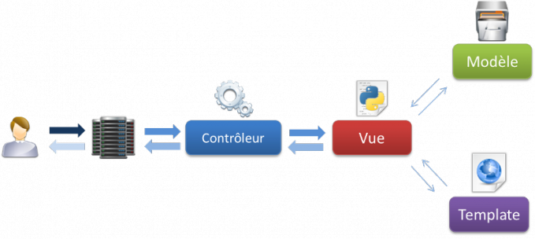
Figure 27 : Illustration de l'architecture MVT

PARTIE IV : REALISATION DU SITE

CHAPITRE VI : FONCTIONNALITÉS DU SITE

Dans ce chapitre nous allons présenter la partie réalisation de notre projet à travers des captures d'écran et quelque extrait de code afin d'illustrer nos propos.

PRESENTATION DU SITE WEB

La page d’accueil

Nous commençons d'abord par la présentation de la page d'accueil de notre site web. Cette page est divisée en quatre parties :
- Un menu qui se trouve en haut de la page ;
- Une bannière avec des photos de projets qui se défilent;
- Un panneau pour afficher quelques projets ordonnés par date de fin de projet ;

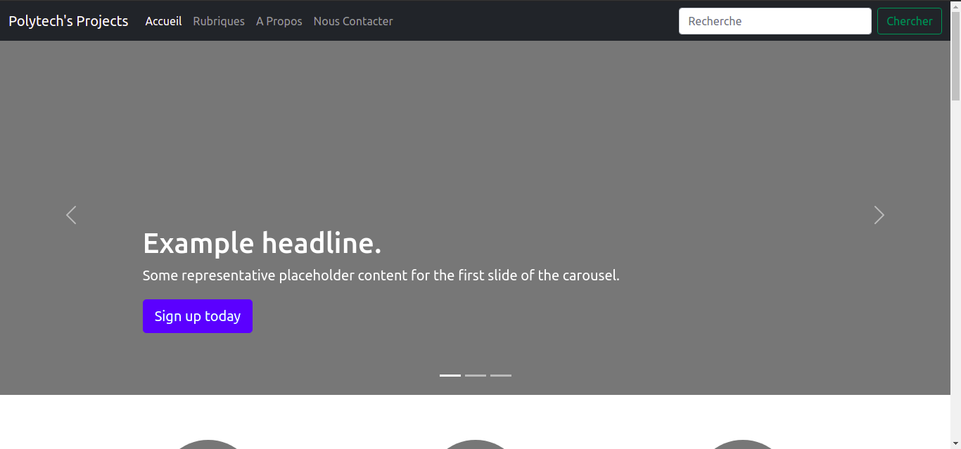
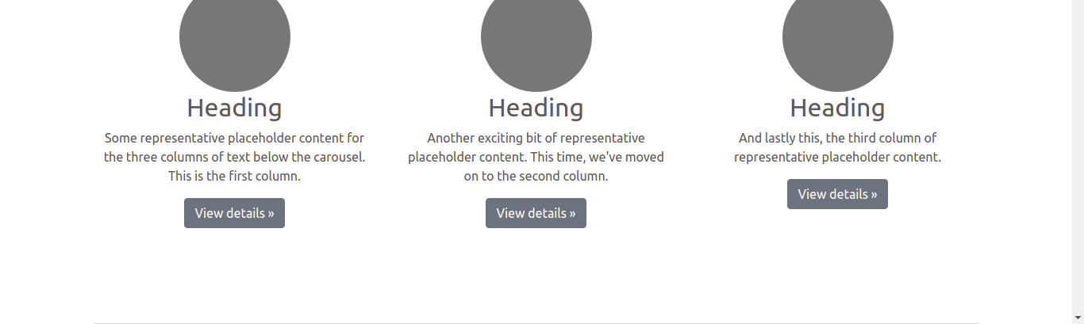
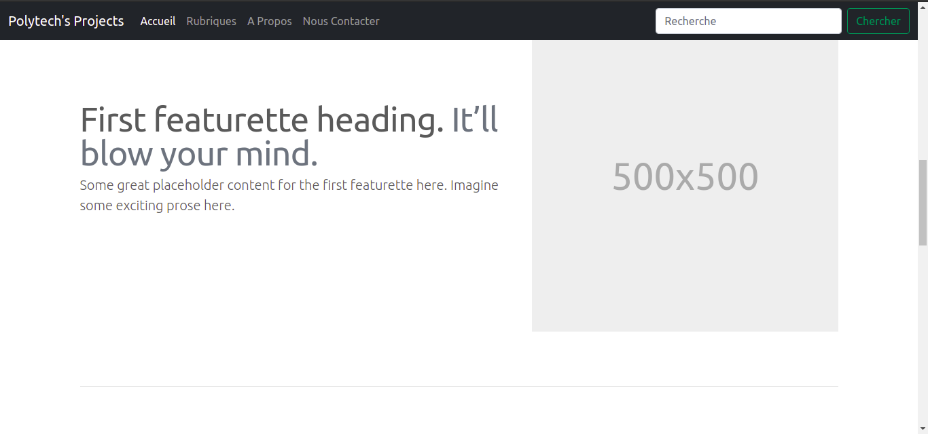
Figure 28 : Page d'accueil du site

Voici un extrait de notre template django pour vous expliquer comment nous avons procédé pour créer la page d’accueil :
- Importation des librairies Bootstrap
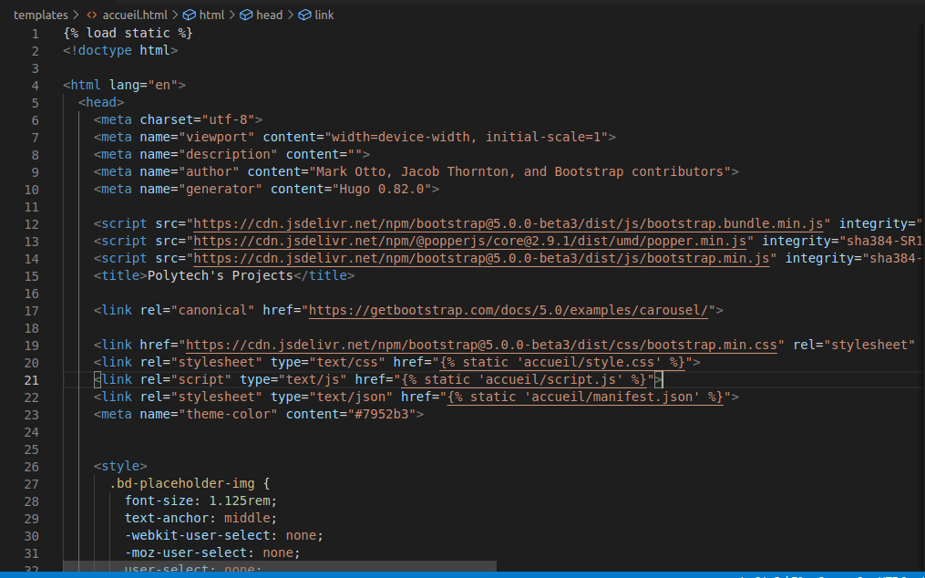
Figure 29 : Librairie Bootstrap
Le code ci-dessus est constitué de l’importation de librairies bootstrap et de l’écriture de nos propres feuilles de style.

- Le Menu
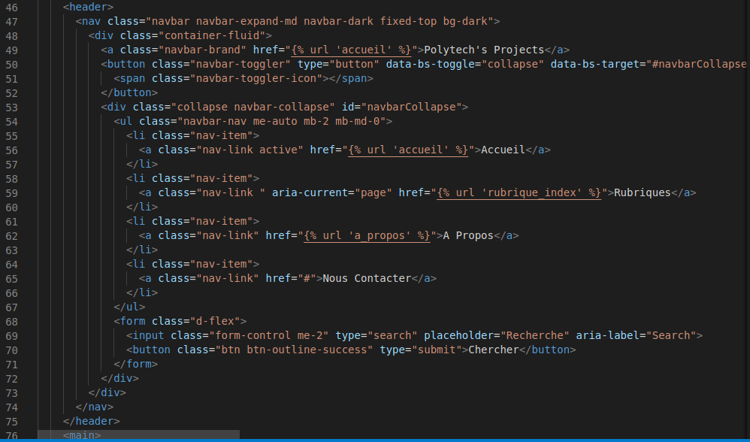
Figure 30 : Template du Menu
Le code ci dessus est le code du menu latéral de la page d’accueil.

Les rubriques

Tous les projets présents dans la base de données sont scindés en rubrique avant d’être affichés sur le site dans le volet rubrique du site.
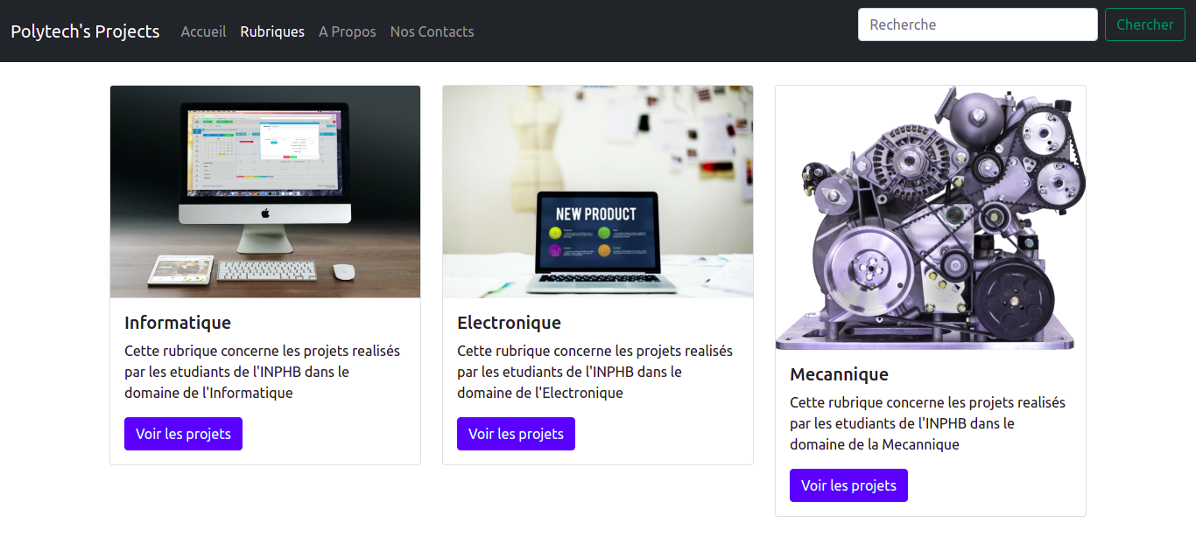
Figure 31 : La page Rubrique

- Affichage des rubriques
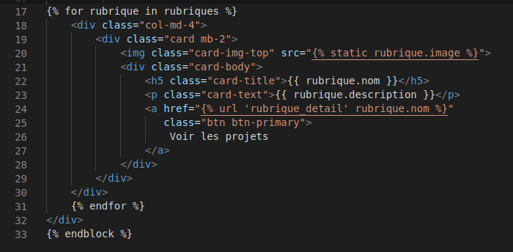
Figure 32 : Template pour l'affichage des rubriques

- La vue associée aux rubriques
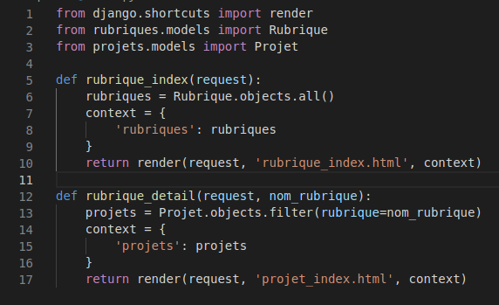
Figure 33 : Vue associée aux rubriques

Les codes ci-dessus permettent d’afficher les rubriques de projets.

Les projets

Les projets sont regroupés par rubriques sur le site.
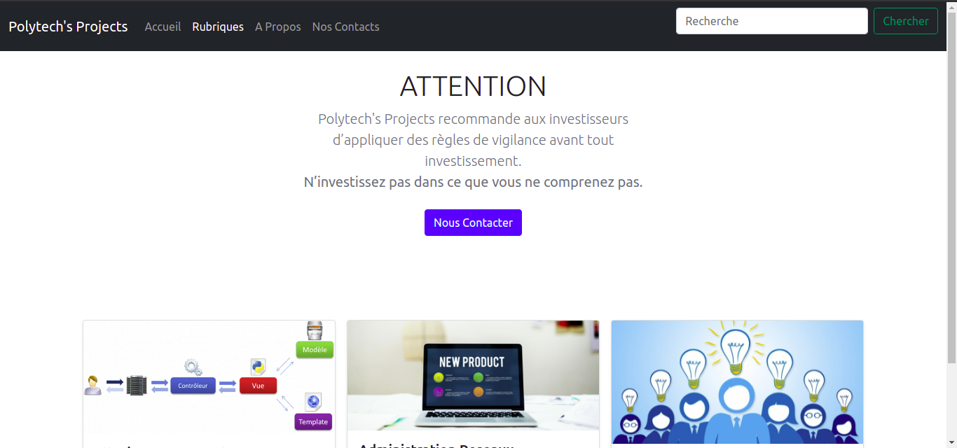
Figure 34 : L'affichage des projets
Les projets sont rangés dans des cadres avec une image, une description et la date de publication comme enoncé dans le diagramme des classes.

- Affichage des projets
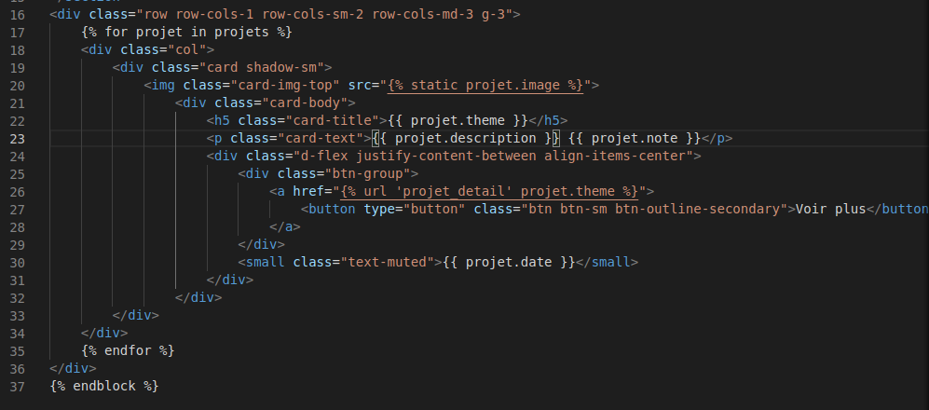
Figure 35 : Template associé à l'affichage des projets
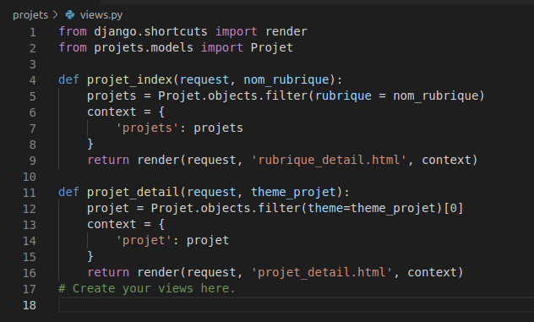
Figure 36 : Vue associée à l'affichage des projets
Les codes ci-dessus servent à afficher les projets.

- Les details d’un projet
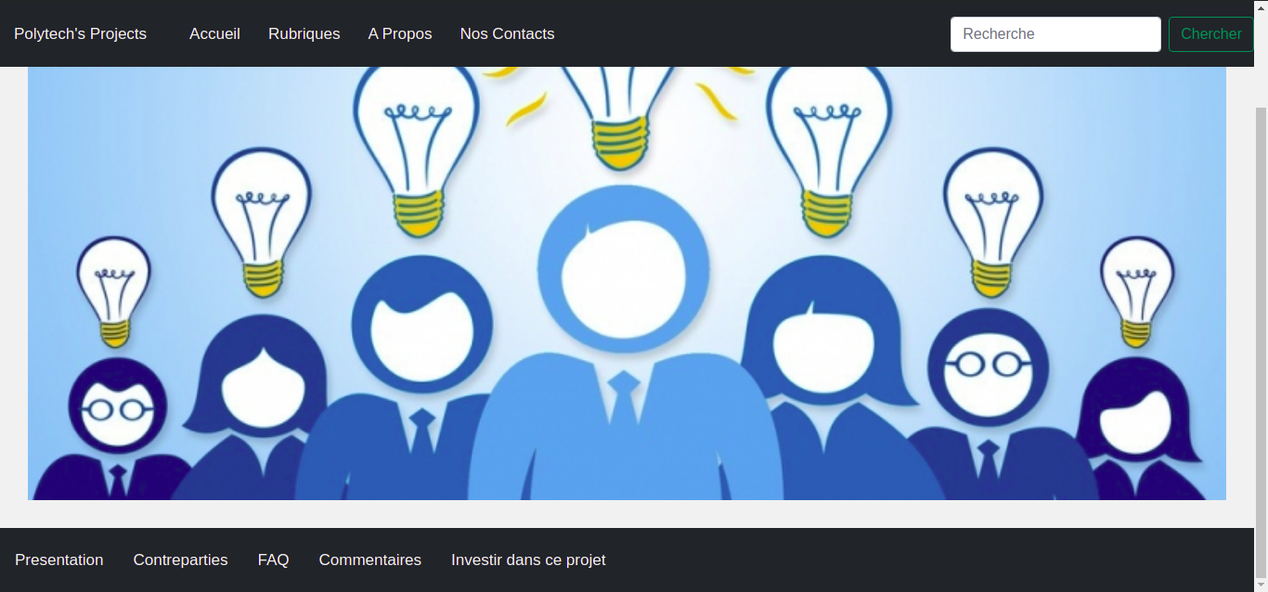
Figure 37 : Les details d'un projet
Cette page permet d’afficher en détail tout ce qui concerne le projet sélectionné pour que les contributeurs aient confiance en ce projet et n'hésitent pas à y participer. Cette page affiche, entre autre le nom, la description du projet, les images qui représentent le projet, la durée de la collecte, a quoi servira la collecte, les différentes contreparties, la description du créateur de projet ou bien le groupe qui a créé ce projet.
Chaque projet possede une page generée automatiquement lorsque l’utilisateur voudra voir les details associés a un projet.
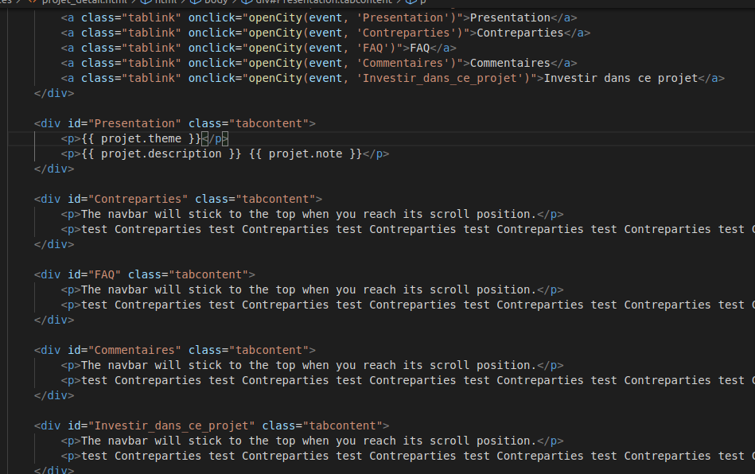
Figure 38 : Template associé à l'affichage des details d'un projet

L’administration

Django s’installe avec une page d’administration deja preconfigurée mais qui peut etre modifiée en fonction des besoins de l’administrateur du site web.
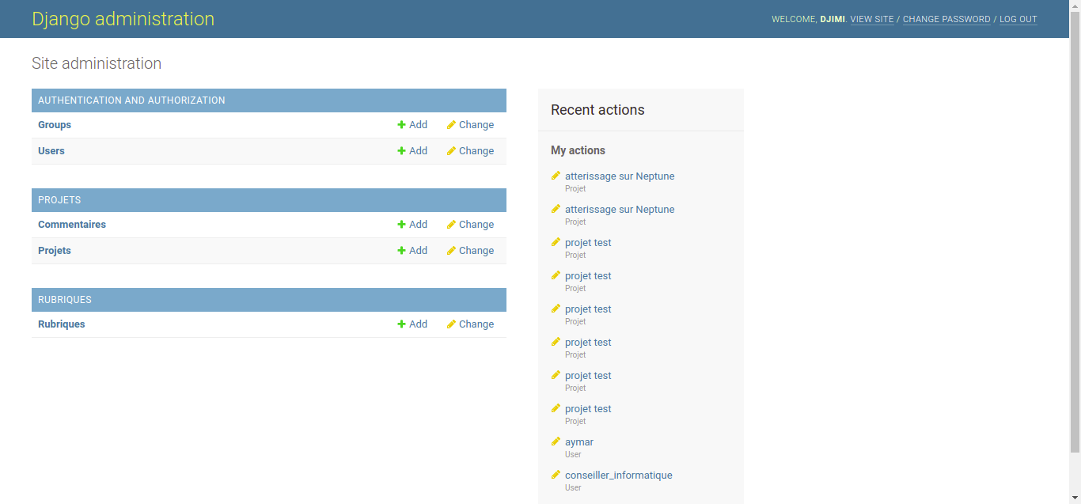
Figure 39 : Page d'administration
CONCLUSION GENERALE

BIBLIOGRAPHIE

[1] Saber Zenagui Khadidja, memoire de fin d’étude «Mise en place d’une plateforme de financement participatif de projets», Université Abou Bakr Belkaid/Faculté des Sciences/Département d’Informatique , Année : 2015, 48 pages.

[2] Django Software Foundation, documentation du framework django «Django Documentation » Edition : 2021, 2164 pages

[3] Dr. Rémi Bachelet, « Gestion de projet Notions fondamentales», Edition : Octobre 2015, 58 pages.

WEBOGRAPHIE

[W1] Pour la connaissance des plateformes existantes
Consulté le : 26/11/2021
Source [En ligne] : https://fr.ulule.com/ , https://www.kickstarter.com/?ref=nav ,

[W2] Pour l’apprentissage du framework django
Article publié par : Django Documentation
Consulté le : 09/01/2021
Source [En ligne] : https://www.djangoproject.com/

[W3] Pour la creation des templates
Article publié par : w3school
Consulté le : 09/05/2021
Source [En ligne] : https://www.w3schools.com/howto/

TABLE DES MATIERES

PARTIE I : ETUDE DE L’EXISTANT 2
CHAPITRE I : PRESENTATION DE QUELQUES PLATEFORMES EXISTANTES 3
I. PRESENTATION 3
II. LES DIFFERENTS TYPES DE CROWDFUNDING 3
III. QUELQUES EXEMPLES DE PLATEFORMES 6
1. À l’internationale 6
1.1. KICKSTARTER 6
1.2. ULULE 7
1.3. WATSI 7
2. Ici en Côte d’Ivoire 8
2.1. OUKALEY 8
2.2. Orange Collecte 8
PARTIE II : PRESENTATION DU PROJET ET CAHIER DES CHARGES 9
CHAPITRE II : PRESENTATION DU PROJET 10
I. CONTEXTE DU PROJET 10
II. PUBLIC CIBLÉ 10
III. FONCTIONNEMENT 10
CHAPITRE III : CAHIER DE CHARGES 12
I. OBJECTIFS DU PROJET 12
1. Objectif général 12
2. Objectifs spécifiques 12
II. DESCRIPTIONS FONCTIONNELLES DES BESOINS DU PROJET 13
1. A qui profite le site ? 13
2. Quel est l’environnement du site ? (Les interacteurs) : 13
3. A quoi sert le site ? 14
4. Quelles contraintes doit satisfaire le site ? 14
5. Quelles sont les situations de vie du site ? 14
6. Bête à cornes 15
7. Validation du besoin 15
8. L’environnement : La Pieuvre 16
III. RESSOURCES 18
IV. BUDGET 18
V. PLANIFICATION DES TACHES 18
VI. REPARTITION DES CHARGES 19
PARTIE III : ETUDE TECHNIQUE 20
CHAPITRE IV : ANALYSE DU PROJET 21
I. PRESENTATION DES METHODES 21
1. MERISE 21
1.1 La démarche ou cycle de vie 22
1.2 Les niveaux d’abstractions 22
1.3 La maîtrise ou cycle de décision 24
2. Le Processus Unifié (PU) 25
2.1. Le Rational Unified Process(RUP) 25
2.2. Le Two Tracks Unified Process(2TUP) 26
2.3. Entreprise Unified Process 26
3. Présentation du langage UML 26
3.1. Les vues 27
3.2. Les diagrammes 27
3.3. Les modèles éléments 29
4. Tableau de comparaison MERISE/PU 30
5. Choix de la méthode d’analyse 30
II. ETUDE FONCTIONNELLE 32
1. Capture des besoins fonctionnels 33
1.1. Identification des acteurs du système 33
1.2. Identification des messages du système 34
1.3. Modélisation du contexte 34
1.4. Identification des cas d’utilisations 35
2. Spécification des besoins fonctionnels 36
2.1. Diagramme des cas d’utilisations 37
2.2. Diagrammes de séquence 38
2.2.1. Diagramme de séquence pour le cas d’utilisation “créer un compte” 39
2.2.2. Diagramme de séquence pour le cas d’utilisation “Ajout de projet” 40
2.2.3. Diagramme de séquence pour le cas d’utilisation “s’authentifier” 41
2.2.4. Diagramme de séquence pour “investir dans un projet” 42
42
2.2.5. Diagramme de séquence pour “consulter un projet” 43
2.3. Diagramme d’états-transition 43
3. Analyse structurelle 44
CHAPITRE 5 : OUTILS, TECHNOLOGIES ET LANGAGES UTILISÉS POUR LE DEVELOPPEMENT DU SITE WEB 46
I. PRESENTATION DE QUELQUES OUTILS DE DEVELOPPEMENT 46
1. Angular 46
2. React 47
3. Django 47
4. Flutter 48
5. Laravel 48
II. PRESENTATION DU FRAMEWORK DJANGO 49
1. Qu’est ce que Django 49
2. Architecture MVC 50
2.1. Le modèle 50
2.2. La vue 50
2.3. Le contrôleur 50
3. Django et l’architecture MVT 51
PARTIE IV : REALISATION DU SITE 53
CHAPITRE VI : FONCTIONNALITÉS DU SITE 54
I. PRESENTATION DU SITE WEB 54
1. La page d’accueil 54
2. Les rubriques 57
3. Les projets 60
4. L’administration 63

